Sveučilište u Zagrebu
Filozofski fakultet

Vedrana Gnjidić
Ana Rihtarić

UTJECAJ FREKVENTNOSTI I PRIPADNOSTI VRSTI RIJEČI NA VRIJEME REAKCIJE U ZADACIMA SEMANTIČKE ODLUKE

Zagreb, 2015.

Ovaj rad izrađen je na Filozofskom fakultetu u Zagrebu pod vodstvom dr. sc. Maje Anđel i predan je na natječaj za dodjelu Rektorove nagrade u akademskoj godini 2014./2015.

SADRŽAJ

1. UVOD 1
2. PILOT-ISTRAŽIVANJE 2
2.1. Instrument 2
3. HIPOTEZE 3
4. METODE 4
4.1. Ispitanici 4
4.2. Instrument 4
4.3. Prikupljanje podataka 5
4.4. Analiza podataka 5
5. EKSPERIMENT 6
6. REZULTATI 8
6.1. Utjecaj vrste riječi na vrijeme reakcije 8
6.1.1. Imenice 10
6.1.2. Pridjevi 13
6.2. Priming 17
6.3. Utjecaj frekventnosti na vrijeme reakcije 17
6.4. Usporedba vremena reakcije po stimulusima s uporabnom frekvencijom 20
6.4.1. Glup i pametan / glupost i pamet (101) 20
6.4.2. Tama i svjetlo / taman i svijetao (102) 21
6.4.3. Kompliciranost i jednostavnost / kompliciran i jednostavan (103) 22
6.4.4. Prijekor i pohvala / prijekoran i pohvalan (104) 24
6.4.5. Otrov i lijek / otrovan i ljekovit (105) 25
6.4.6. Bezobzirnost i obzirnost / bezobziran i obziran (106) 26
6.4.7. Neiskrenost i iskrenost / neiskren i iskren (107) 27
6.4.8. Nestabilnost i stabilnost / nestabilan i stabilan (108) 28
6.4.9. Istina i laž / istinit i lažan (1) 29
6.4.10. Omiljenost i omraženost / omiljen i omražen (2) 30
6.4.11. Dobronamjernost i zlonamjernost / dobronamjeran i zlonamjeran (3) 31
6.4.12. Zdravlje i bolest / zdrav i bolestan (4) 32
6.4.13. Hrabrost i plašljivost / hrabar i plašljiv (5) 33
6.4.14. Optimističnost i pesimističnost / optimističan i pesimističan (6) 34
6.4.15. Organiziranost i neorganiziranost / organiziran i neorganiziran (7) 35
6.4.16. Urednost i neurednost / uredan i neuredan (8) 36
6.4.17. Strpljivost i nestrpljivost / strpljiv i nestrpljiv (9) 37
6.5. Utjecaj prefiksa ne-, bez- i zlo- na brzinu reakcije 40
6.6. Utjecaj dominantne ruke na brzinu reakcije 41
7. ZAKLJUČCI 43
8. ZAHVALA 44
9. LITERATURA 45
10. PRILOZI 48
10. 1. Opis instrumenta 48
10.1.1. Imenički dio 51
10.1.2. Pridjevski dio 52
10.2. Pilot-istraživanje: liste riječi 53
SAŽETAK 55
SUMMARY 56
POPIS SLIKA 57
POPIS TABLICA 58

1. UVOD

Cilj je ovog rada ispitati utjecaj frekventnosti i pripadnosti vrsti riječi na vrijeme reakcije u zadacima semantičke odluke (usp. Höhle 2010: 26). Polazi se od hipoteze da se imenice u mozgu procesiraju brže od pridjeva te da im se u mentalnom leksikonu može lakše pristupiti. Stoga se očekuje se da će postojati stanovita razlika u brzini procesiranja imenica i pridjeva koji označavaju isti koncept, tj. da će vrijeme reakcije kod imenica biti kraće od vremena reakcije kod njihovih pridjevskih ekvivalenata. Ta se tvrdnja može povezati s činjenicom da su imenice prva vrsta riječi kojom dijete ovladava prilikom usvajanja jezika (usp. Szagun 2008: 218). Osim toga, imenice su iz semantičke perspektive nešto konkretnije od pridjeva, što je također razlog njihovu bržem procesiranju. U mnogim je studijama dokazano da „referencijalna djeca“, koja se prilikom stjecanja jezika služe prvenstveno imenicama, svoj vokabular proširuju znatno brže od takozvane „pronominalne djece“ (ibid.). To se može povezati s činjenicom da imenice označavaju konkretne stvari koje se nalaze u djetetovu neposrednom okruženju te samim time postaju predmetom djetetova interesa i najčešćom temom dječje komunikacije.
Podjela riječi na vrste ima i neuroanatomsku osnovu. Primjerice, poznato je da je prefrontalni korteks selektivno aktivan pri procesiranju glagola. Vrlo je vjerojatno da se i procesiranje pridjeva odvija u točno određenim dijelovima mozga, no ta se pretpostavka tematizira tek u neznatnom broju studija (usp. Sassoon 2010: 2). S druge strane, Vigliocco spominje kako mnoge studije koje su se bavile pacijentima s lezijama mozga ipak nisu potvrdile da je pripadnost vrsti riječi jedna od varijabli po kojima se leksičke informacije o riječima pohranjuju u mozgu (usp. Vigliocco i dr. 2010: 416).
Kako bi se ispitala spomenuta hipoteza, za ovo su istraživanje izabrani antonimski parovi koji semantički označavaju iste koncepte, a jedina im je razlika pripadnost vrsti riječi. Zadatak ispitanika bio je identificirati negativan dio antonimskog para kako bi se povećali zahtjevi kognitivnog procesiranja. Ovaj je oblik zadatka odabran i zbog pretpostavke da se riječima s pozitivnim značenjem u mentalnom leksikonu može pristupiti brže nego riječima s negativnim značenjem jer su riječi s pozitivnim značenjem konceptualno jednostavnije.

2. PILOT-ISTRAŽIVANJE

Ovom je eksperimentu prethodilo pilot-istraživanje u kojem je sudjelovalo 8 ispitanika – sedam ispitanica (87,5%) i jedan ispitanik (12,5%). Ispitanici su najvećim dijelom bili studenti filoloških studijskih grupa na Filozofskom fakultetu u Zagrebu. Jedna je ispitanica bila studentica Matematike na Prirodoslovno-matematičkom fakultetu u Zagrebu, no taj podatak u ovom kontekstu nije bio statistički relevantan. Osim toga, ispitivanje se provodilo na materinskom jeziku ispitanika, pa njihova moguća višejezičnost nije bila varijabla koja bi se ispitivala i proučavala ovim eksperimentom.

2.1. Instrument

Instrument koji se koristio za provedbu pilot-istraživanja bio je oblikovan u aplikaciji DMDX koja omogućava mjerenje vremena reakcije u zadacima osmišljenima za potrebe psihologijskih i psiholingvističkih istraživanja. Za potrebe eksperimenta sastavljene su dvije liste riječi: prva je lista sadržavala deset imeničkih antonimskih parova, a druga deset pridjevskih antonimskih parova. U svaku je listu uključen parametar „Scramble“, odnosno „Izmiješaj“, kako bi se parovi riječi pojavljivali nasumičnim redoslijedom za svakog ispitanika. Kako je već spomenuto, u instrumentu su korišteni primjeri iz standardnog hrvatskog jezika koncipirani na način da ih prosječan govornik hrvatskog jezika bez poteškoća može konceptualno razumjeti.
Zapažanja prikupljena prilikom provođenja pilot-istraživanja iskorištena su za prilagođavanje mjernog instrumenta na način da su iz popisa antonimskih parova isključeni oni primjeri koji su prema riječima ispitanika bili nedovoljno jednoznačni u smislu određivanja negativnog značenja jednog dijela para. Također su dodani novi antonimski parovi kako bi se ispitale daljnje karakteristike brzine obrade značenja. Dodani su i probni primjeri koji služe tome da se ispitanik upozna s načinom funkcioniranja aplikacije te je vrijeme koje ispitaniku stoji na raspolaganju za reakciju produženo zbog opaske ispitanika da u pilot-istraživanju na neke stimuluse zbog vremenskog ograničenja nisu stigli reagirati.

3. HIPOTEZE

Polazište ovog istraživanja četiri su glavne hipoteze. Prva od njih je da će vrijeme reakcije u zadacima semantičke odluke biti kraće za imeničke parove, odnosno duže za pridjevske parove antonima, jer se imenice procesiraju brže od pridjeva (H1). Isto tako, kreće se od pretpostavke da će vrijeme reakcije u zadacima semantičke odluke ovisiti i o uporabnoj frekvenciji upotrijebljenih stimulusa u jeziku (H2). Antonimski parovi pridjeva koji su tvorbeno jednostavniji (izuzev jednog primjera: stabilnost i nestabilnost) nisu bili uključeni u pilot-istraživanje zbog pretpostavke da će se takvi primjeri brže procesirati jer prefiks ne- bez iznimke upućuje na negativno značenje. U istraživanju se provjerava, odnosno ispituje i hipoteza da će vrijeme reakcije na antonimske parove koji su tvorbeno jednostavniji i kod kojih se negativno značenje označava prefiksom ne-, bez- ili zlo- biti niže od prosjeka, odnosno pretpostavlja se da će reakcija biti brža kada je negativan pojam (dodatno) označen tim prefiksima (H3). Četvrta je hipoteza da će ispitanici brže reagirati dominantnom rukom, odnosno da će im za procesiranje primjera u kojima se negativan pojam nalazi na strani dominantne ruke biti potrebno manje vremena (H4).

4. METODE

U ovom će dijelu rada ukratko biti opisan kontekst provedbe novog eksperimenta, odnosno bit će predstavljeni ispitanici, instrumenti te način analize dobivenih rezultata.

4.1. Ispitanici

U ovom je istraživanju sudjelovalo sveukupno 20 ispitanika, 18 studentica (90%) i 2 studenata (10%) Filozofskog fakulteta u Zagrebu. Prosječna dob ispitanika bila je 22,6 godina. Svi su ispitanici imali normalno razvijene govorno-jezične sposobnosti te im je materinski jezik svima bio hrvatski.

4.2. Instrument

Instrument korišten u ovom istraživanju oblikovan je u aplikaciji DMDX (Forster i Forster 2003) koja je specijalizirana za mjerenje vremena reakcije na određene stimuluse. Za potrebe istraživanja izrađene su dvije liste riječi. Prva lista sadrži 17 antonimskih parova imenica, a druga 17 antonimskih parova pridjeva.
U novom su istraživanju isključeni primjeri (stimulusi) koji su se u pilot-istraživanju pokazali dvosmislenima: ljepota i ružnoća, promašaj i pogodak. Obrazloženje ispitanika za antonimski par promašaj i pogodak bio je da su se u trenutku ispitivanja prisjetili filmova u kojima netko može biti upucan/pogođen pa je to značenje negativno, za razliku od, primjerice, točno pogođenog odgovora. Za probne primjere odabrani su sljedeći stimulusi iz pilot istraživanja: pristojan i nepristojan, tužan i veseo, marljiv i lijen, nesiguran i siguran i njihovi imenički ekvivalenti. Ti su primjeri reprezentativni utoliko što prikazuju tipične morfološke oblike koji će se pojaviti u instrumentu: morfološki slične, odnosno tvorbeno jednostavnije suprotnosti (npr. pristojan i nepristojan) i morfološki različite antonime (npr. marljiv i lijen). Novi instrument sadrži po sedamnaest antonimskih parova u svom imeničkom i pridjevskom dijelu. Jedan dio čine primjeri iz pilot istraživanja (istina i laž / istinit i lažan, glupost i pamet / glup i pametan, omiljenost i omraženost / omiljen i omražen, tama i svjetlo / taman i svijetao, zdravlje i bolest / zdrav i bolestan, prijekor i pohvala / prijekoran i pohvalan, otrov i lijek / otrovan i ljekovit, nestabilnost i stabilnost / nestabilan i stabilan), drugi dio čine novi antonimski parovi, od kojih je jedna grupa tvorbeno jednostavnija (dobronamjernost i zlonamjernost / dobronamjeran i zlonamjeran, organiziranost i neorganiziranost / organiziran i neorganiziran, urednost i neurednost / uredan i neuredan, strpljivost i nestrpljivost / strpljiv i nestrpljiv, bezobzirnost i obzirnost, neiskrenost i iskrenost / neiskren i iskren), a druga (u ovom kontekstu) tvorbeno složenija (hrabrost i plašljivost / hrabar i plašljiv, optimističnost i pesimističnost / optimističan i pesimističan, kompliciranost i jednostavnost / kompliciran i jednostavan).

4.3. Prikupljanje podataka

Ispitivanje je provedeno na Filozofskom fakultetu u Zagrebu. Ispitanicima su nasumičnim odabirom na rješavanje bili ponuđeni različiti setovi primjera: imenički ili pridjevski. Odmah nakon što su ispitanici riješili jedan set primjera (npr. imenički set), rješavali su i drugi set (npr. pridjevski). Svi su ispitanici dobili što je moguće sličnije upute za rješavanje zadataka te je tijekom ispitivanja sva okolna buka (npr. razgovor na hodniku ili u prostoriji gdje smo provodili ispitivanje) smanjena na minimum.

4.4. Analiza podataka

Aplikacija DMDX, koja je korištena u istraživanju, izlazne podatke sprema u formatu .akz koji se može otvarati i Microsoft Excel programom, što kasnije olakšava proces obrade rezultata. Budući da su za eksperiment osmišljene dvije liste riječi (jedna za imenice, druga za pridjeve), dobivene su i dvije izlazne datoteke. Za analizu i usporedbu podataka te za izradu grafikona za zorniji prikaz rezultata korišten je program Microsoft Excel. Odvojeno su razmatrane izlazne datoteke za imenički i pridjevski set. Izračunato je prosječno vrijeme reakcije za svaki imenički i pridjevski par, a zatim su oba seta podataka detaljnije analizirana. U centru pažnje bile su usporedbe vremena reakcije po različitim kriterijima – u odnosu na ispitanike, pojedine dijelove eksperimenta, vrstu riječi i frekvenciju prema Hrvatskom nacionalnom korpusu (Tadić 2009).

5. EKSPERIMENT

Eksperiment se sastojao od dvaju dijelova. Ispitanici su trebali riješiti imenički i pridjevski set antonimskih parova. Ispitanici nisu znali što je cilj ovog eksperimenta prije početka rješavanja zadatka, ali su, naravno, dobili upute kako zadatak trebaju riješiti. Rečeno im je da će se na zaslonu računala pojaviti antonimski par, a njihov je zadatak reagirati pritiskom tipke SHIFT na onoj strani tipkovnice na kojoj se na zaslonu nalazi riječ s negativnim značenjem. Svaki je ispitanik morao riješiti oba dijela eksperimenta (imenički i pridjevski zadatak). Prvih 50% ispitanika prvo jer rješavalo zadatak s imeničkim antonimskim parovima, a drugih je 50% sudjelovanje u eksperimentu započelo rješavanjem zadatka s pridjevskim antonimskim parovima. Grupi koja je prvo rješavala zadatak s imeničkim parovima dodijeljen je naziv Im. Druga grupa, odnosno grupa koja je prvo rješavala zadatak s pridjevskim parovima, dobila je naziv P.
U značajnom broju studija koje su istraživale razlike u procesiranju imenica i glagola često su bili korišteni instrumenti kojima se zapravo ispitivala semantika (slikovni podražaji za predmete i radnje ili prepoznavanje imenica koje označavaju predmete i glagola koji označavaju radnje). Berndt i suradnici su 2002. godine slikovne podražaje zamijenili rečenicama koje su ispitanici trebali nadopuniti apstraktnim imenicama i glagolima, što je umanjilo nejasnu granicu između vrste riječi i predmeta i radnji (usp. Vigliocco 2010: 413–415).
U ovom se eksperimentu pokušao smanjiti utjecaj semantičkih obilježja riječi, odnosno značenja, na procesiranje imenica i pridjeva tako što su odabrane apstraktne imenice koje većinom opisuju ljudske osobine, a morfološka je razlika „istoznačnih“ imenica i pridjeva vrlo mala, što je u hrvatskom jeziku relativno česta pojava. Ovo je bitna napomena u kontekstu promatranja rezultata prijašnjih studija u ovom području gdje je potrebno obratiti pažnju na razlike u izražavanju pripadnosti gramatičkoj kategoriji među jezicima, na što se u psiholingvističkim istraživanjima često zaboravljalo (ibid.: 408, 423).
Isto tako, Vigliocco spominje i da za imenice i glagole vrijedi činjenica da utjecaj pripadnosti neke riječi određenoj vrsti riječi, odnosno gramatičkoj kategoriji, postaje jači u zadacima i jezicima koji ispitanicima predstavljaju veći kognitivni napor. U ovom je istraživanju taj kognitivni napor određen i u postavljanju zadatka ispitanicima: od dvije ponuđene riječi na zaslonu (koje pripadaju istoj vrsti riječi) ispitanici su trebali izabrati (identificirati) onu s negativnim značenjem. Eksperiment je osmišljen krećući od pretpostavke da su pozitivna značenja frekventnija i ekvivalentna prototipu, i da će traženje negativnog značenja za ispitanike predstavljati nužnost većeg kognitivnog napora. Pretpostavka je i da se pri procesiranju riječi iz različitih gramatičkih kategorija (vrsta riječi) uključuju, odnosno postaju aktivni, različiti dijelovi neuralne mreže: frontalno-parijetalni (radnje), inferotemporalni (znanje o predmetima) te lijevo prefrontalno područje povezano s pouzdanošću raspodjele informacija (ibid.: 423). Miozzo, Hernandez i Rapp također spominju eksperimente s pacijentima s afazijom koji pokazuju da su gramatičke kategorije povezane s određenim regijama u mozgu (usp. Miozzo, Hernandez i Rapp 2010: 267).
Jasno je da je pripadnost riječi nekoj vrsti riječi povezana s njezinim značenjem. I u osnovnoj školi djeca uče definicije i opise imenica i glagola kao riječi koje „imenuju bića, stvari i pojave“, odnosno „radnju, stanje ili zbivanje“. Ljudi intuitivno znaju da su imenice „stvari“, a pridjevi „obilježja“. Sassoon objašnjava razliku između procesiranja imenica i pridjeva. On smatra da imenice procesiramo implicitno, po načelu sličnosti (prototip, sličnost nekom idealnom primjeru), a pridjeve eksplicitno, slijedeći određena logička pravila. Ono što razlikuje ta dva pristupa (sličnost nasuprot pravilu) jest način na koji se različite dimenzije integriraju, odnosno slažu. Imenice promatramo u odnosu na neki prosjek, a pridjeve prema logičkim operacijama (npr. svi ili neki) (usp. Sassoon 2011: 6). Sassoon nadalje kaže da formalna semantika ne griješi u izjednačavanju značenja imenica i pridjeva jer obje kategorije zapravo opisuju kategorije predmeta/stvari/pojava, ali primjećuje da intuitivno razlikovanje kategorija od obilježja (imenica od pridjeva) objašnjava da je razlika između imenica i pridjeva upravo u načinu integracije dimenzija jednih i drugih, odnosno u tome je li njihovo procesiranje implicitno ili eksplicitno (ibid.: 9). Ukratko, imenice označavaju kategorije koje se temelje na principu sličnosti, a procesiraju se implicitno, dok pridjevi označavaju kategorije koje se temelje na logičkim pravilima, a procesiraju se eksplicitno (ibid.). Sassoon objašnjava i zašto djeca u svom materinskom jeziku pridjeve usvajaju nakon imenica. On tvrdi da je teže procesirati pojedinačne dimenzije nekog bića/stvari/pojave (npr. psa) od procesiranja ukupnosti. Na primjer, djeca pretpostavljaju da se riječ pas odnosi na cijelo biće psa, a ne na njegovu nogu, vrstu dlake ili laveža. Imenice u sebi sadrže mnogo karakteristika, opisa, dijelova, a pridjevi se povezuju s jednom dimenzijom (ili točno određenim skupom dimenzija), što onda znači da je potrebno zanemariti one dimenzije koje nam u tom trenutku nisu potrebne ili važne i usredotočiti se na samo jednu. To je ono što otežava učenje pridjeva. Mnoge studije (za različite jezike: ruski, engleski, španjolski, hebrejski) pokazuju da trogodišnjaci još ne koriste mnogo pridjeva u svome govoru, čak i onih koji su iznimno česti u govoru odraslih (boja, veličina, oblik), iako neke novije studije pokazuju da do treće godine djeca već koriste pridjeve na razini na kojoj se pridjevi koriste u jeziku koji je usmjeren njima („child-directed“), odnosno koji koriste roditelji, odgajateljice u vrtiću i druge osobe koje se brinu o njima (ibid.: 26).

6. REZULTATI

U ovom će poglavlju rada biti predstavljeni rezultati istraživanja te će biti opisano kako su pripadnost vrsti riječi i frekventnost izraza utjecali na vrijeme reakcije u zadacima semantičke odluke.

6.1. Utjecaj vrste riječi na vrijeme reakcije

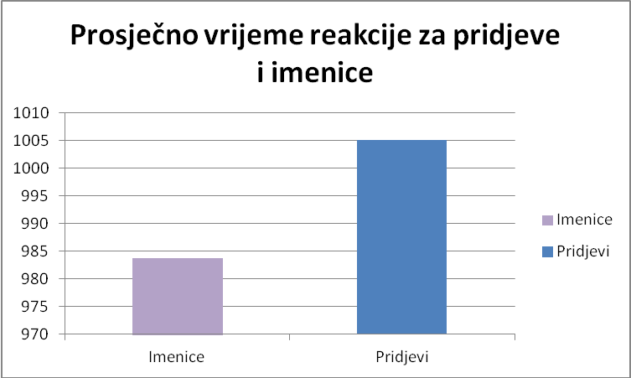

Slika 1: Prosječno vrijeme reakcije za imenice i pridjeve

Prosječno vrijeme reakcije ispitanika u imeničkom setu iznosilo je 983,783 milisekunde, dok je prosječno vrijeme reakcije za pridjeve bilo 1005,077 milisekundi. U kontekstu našeg eksperimenta i početnih hipoteza to znači da je ovim eksperimentom potvrđena prva hipoteza (H1) da će ispitanici imenice (u prosjeku) prepoznavati brže nego pridjeve. Razlika prosječnog vremena reakcije svih ispitanika između imenica i pridjeva iznosi 21,2946 milisekundi.

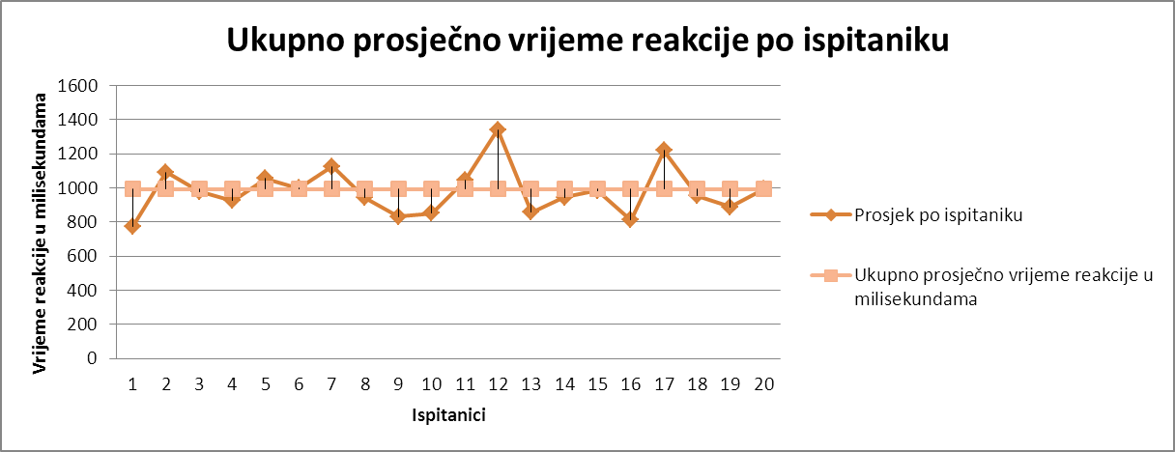

Slika 2: Ukupno prosječno vrijeme reakcije po ispitaniku

Ukupno prosječno vrijeme reakcije po ispitaniku prikazano je na slici 2. Jasno je vidljivo da je vrijeme reakcije većine ispitanika vrlo blizu općem prosječnom vremenu reakcije na stimuluse na razini svih ispitanika. Ispitanici 12 i 17 na globalnoj se razini izdvajaju od ove male grupe ispitanika sporijim vremenom reakcije, kao što se ispitanici 1 i 16 izdvajaju poprilično brzim vremenom reakcije u odnosu na prosjek grupe.

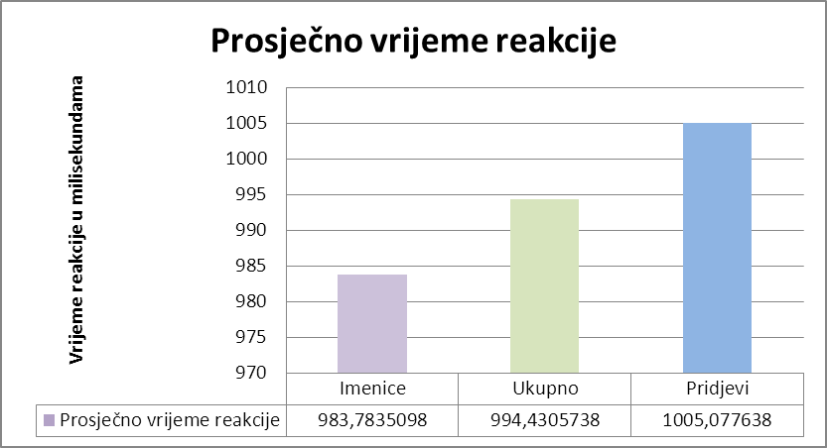

Slika 3: Odnos prosječnih vremena reakcije

Na slici 3 prikazan je odnos općeg prosječnog vremena reakcije ispitanika i prosječnog vremena reakcije u imeničkom i pridjevskom zadatku.

6.1.1. Imenice

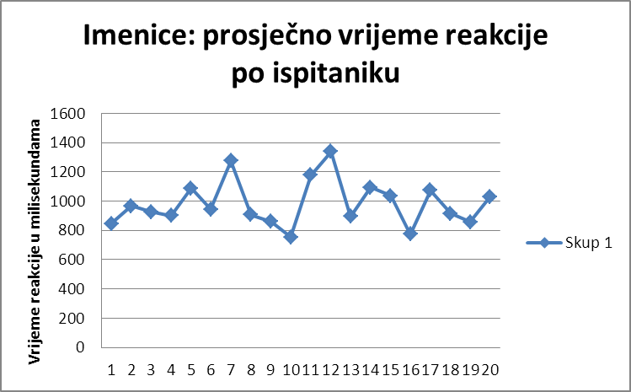

Slika 4: Imenice: prosječno vrijeme reakcije po ispitaniku

Slika 4 prikazuje prosječno vrijeme reakcije po ispitaniku izraženo u milisekundama. Ispitanici su označeni brojkom po redoslijedu rješavanja cjelokupnog eksperimenta, neovisno o tome jesu li prvo rješavali pridjevski ili imenički set antonimskih parova. Ovaj grafikon jasno pokazuje da su vrijednosti prosječnog vremena reakcije u dijelu zadatka koji je sadržavao imeničke parove poprilično raznolike. Najniža prosječna vrijednost vremena reakcije iznosi 753,714 milisekundi, dok je najveća prosječna vrijednost vremena reakcije čak 1339,09875 milisekundi. Možemo pretpostaviti da bi se kod većeg uzorka ova krivulja ponešto izjednačila jer u ovom slučaju iznimno odskaču vrijednosti vremena reakcije dva ispitanika (12 i 7).

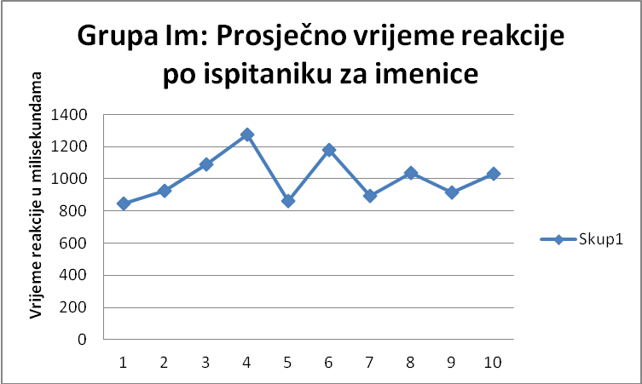

Slika 5: Grupa Im: Prosječno vrijeme reakcije po ispitaniku za imenice

Slike 5 prikazuje prosječno vrijeme reakcije na imeničke antonimske parove u grupi Im. Grupa Im započela je sudjelovanje u eksperimentu rješavanjem zadatka s imeničkim parovima. Raspon vremena reakcije u grupi Im kreće se između 1274,978 i 845,037 milisekundi. Amplituda između najveće i najmanje vrijednosti vremena reakcije grupe Im iznosi 429,941 milisekundu.

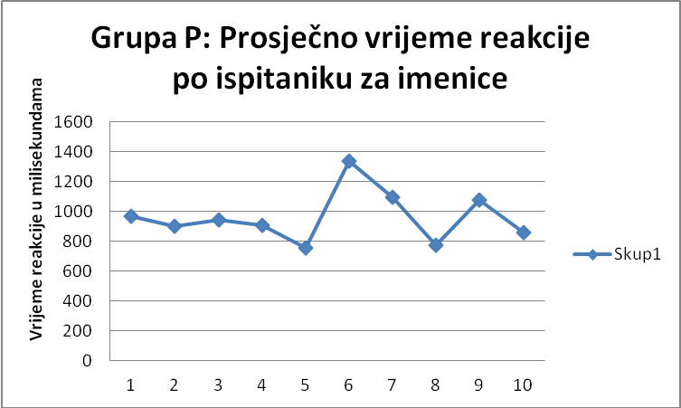

Slika 6: Grupa P: Prosječno vrijeme reakcije po ispitaniku za imenice

Prosječno vrijeme reakcije u zadatku s imeničkim parovima za grupu P, koja je prvo rješavala zadatak s pridjevskim parovima, prikazano je na slici 6. Pojedinačne se vrijednosti opet međusobno poprilično razlikuju: amplituda između najveće ( 1339,09875 ms) i najmanje vrijednosti (753,714 ms ) iznosi 585,38475 milisekundi.

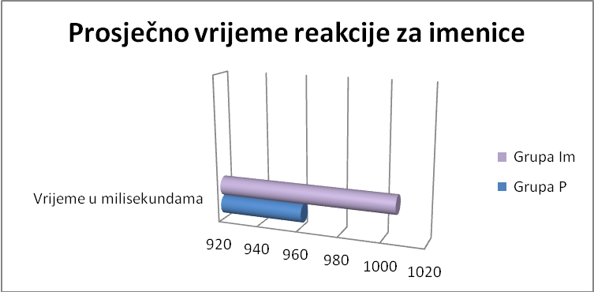

Slika 7: Prosječno vrijeme reakcije za imenice

Slika 7 zorno i sažeto usporedno prikazuje prosječno vrijeme reakcije u zadatku s imeničkim antonimskim parovima za obje grupe. Prosječno vrijeme grupe Im, koja je ovaj zadatak rješavala prvi po redu, iznosi 1006,098059 milisekundi, dok prosječno vrijeme grupe P, koja je ovaj zadatak rješavala nakon rješavanja zadatka s pridjevskim parovima, iznosi 961,31075 milisekundi. Iz ovog je grafikona vidljiv utjecaj priminga i aktiviranja odgovarajućih semantičkih polja kod ispitanika grupe P koji su zadatak s imenicama rješavali nakon zadatka s pridjevima tijekom kojeg se njihov mentalni leksikon aktivirao u određenom (željenom) pravcu. Grupa P zadatak s imenicama riješila je 44,787309 milisekundi brže od grupe Im.

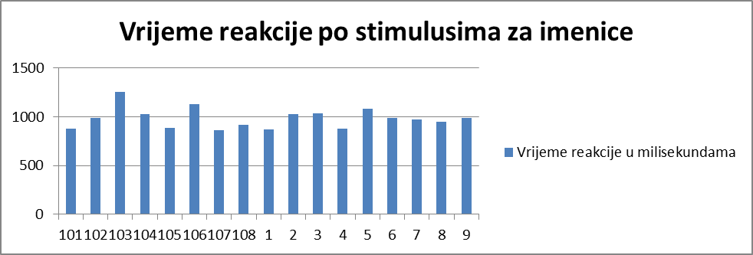

Slika 8: Vrijeme reakcije po stimulusima za imenice

Ovaj grafikon još jednom pregledno prikazuje prosječno vrijeme reakcije za svaki stimulus u imeničkom dijelu eksperimenta.

6.1.2. Pridjevi

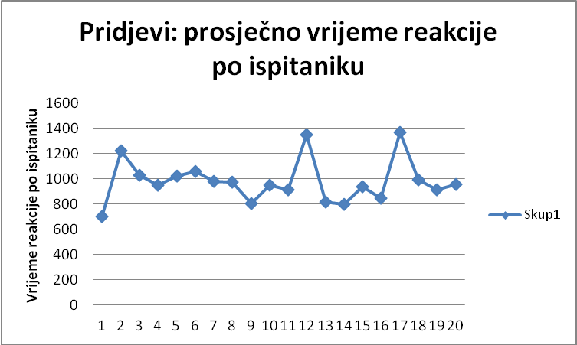

Slika 9: Pridjevi: prosječno vrijeme reakcije po ispitaniku

Na slici 9 prikazano je prosječno vrijeme reakcije po ispitaniku izraženo u milisekundama. Ispitanici su označeni brojkom po redoslijedu rješavanja cjelokupnog eksperimenta, neovisno o tome jesu li prvo rješavali pridjevski ili imenički set antonimskih parova. Na grafikonu je vidljivo da su vrijednosti prosječnog vremena reakcije u dijelu zadatka koji je sadržavao pridjevske parove gotovo jednako raznolike kao i one iz dijela zadatka s imeničkim parovima. Najniža prosječna vrijednost vremena reakcije iznosi 702,2005882 milisekunde, dok je najveća prosječna vrijednost vremena reakcije čak 1365,447647 milisekundi. Vrijeme reakcije za pridjeve ispitanika 12, 17 i 1 značajno odudara od ostalih vrijednosti.
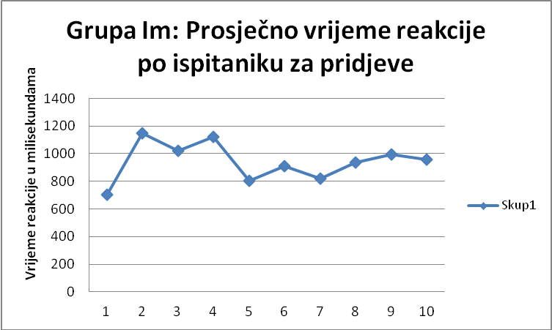

Slika 10: Grupa Im: Prosječno vrijeme reakcije po ispitaniku za pridjeve

Prosječno vrijeme reakcije u zadatku s pridjevskim parovima za grupu Im, koja je prvo rješavala zadatak s imeničkim parovima, prikazano je na slici 10. Amplituda između najveće (1150,79625 ms) i najmanje vrijednosti (702,2005882 ms) vremena reakcije u zadatku s pridjevskim parovima za grupu Im iznosi 448,5956618 milisekundi. U ovoj se grupi nalazi i najbrže vrijeme reakcije za pridjeve (702,2005882 ms).

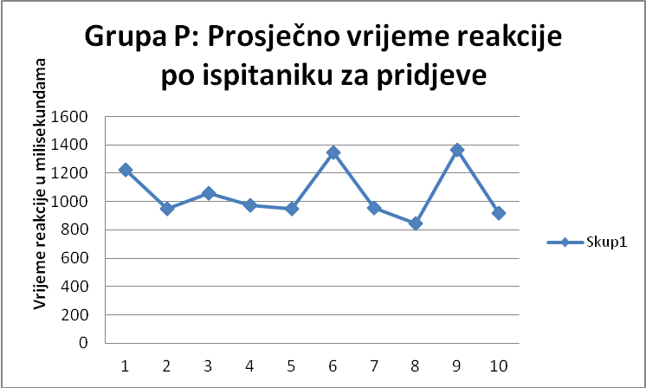

Slika 11: Grupa P: Prosječno vrijeme reakcije po ispitaniku za pridjeve

Slika 11 prikazuje prosječno vrijeme reakcije po ispitaniku, ali samo za grupu P koja je prvo rješavala upravo ovaj pridjevski dio zadatka. U ovoj se grupi nalazi i najsporije vrijeme reakcije za pridjeve (1365,447647 ms).

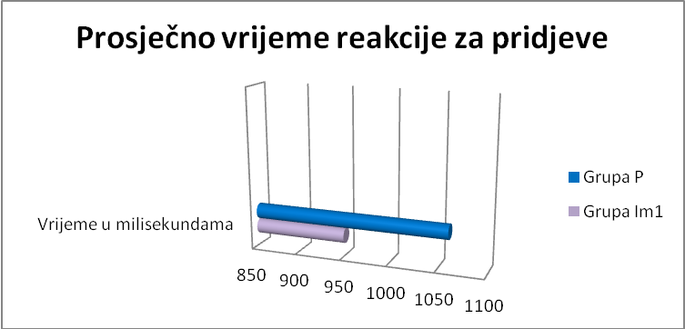

Slika 12: Prosječno vrijeme reakcije za pridjeve

Slika 12 usporedni je prikaz prosječnog vremena reakcije u zadatku s pridjevskim antonimskim parovima za obje grupe. Prosječno vrijeme grupe P, koja je ovaj zadatak rješavala prvi po redu, iznosi 1060,281 milisekundu, dok prosječno vrijeme grupe Im, koja je ovaj zadatak rješavala nakon zadatka s imeničkim parovima, iznosi 949,6282 milisekunde. Iz ovog je grafikona također vidljiv utjecaj priminga i aktiviranja odgovarajućih semantičkih polja kod ispitanika grupe Im koji su zadatak s pridjevima rješavali nakon zadatka s imenicama tijekom kojeg su se aktivirala određena polja njihovog mentalnog leksikona. Grupa Im zadatak s pridjevima riješila je 110,6528 milisekundi brže od grupe P.

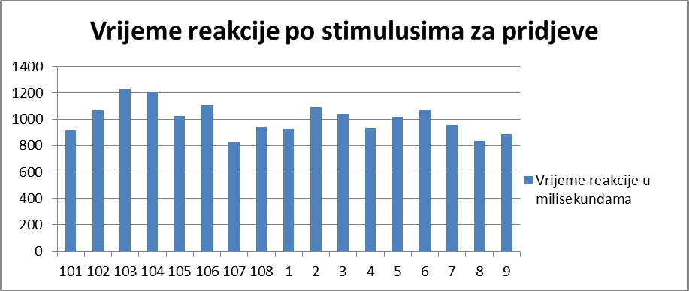

Slika 13: Vrijeme reakcije po stimulusima za pridjeve

Slika 13 pokazuje prosječno vrijeme reakcije ispitanika na pojedine pridjevske stimuluse.

6.2. Priming

Na osnovu prikazanih podataka na razini cijelog uzorka i pojedinačnih grupa u zadacima s obje vrste riječi može se primijetiti da je priming, koji se očitovao u prosječnom vremenu reakcije obje grupe, jednako aktivan u oba smjera, bilo da imenice olakšavaju prepoznavanje pridjeva ili obrnuto. Odnosno, bilo da su lingvistički stimulusi bili imenice ili pridjevi, pozitivno su utjecali na brzinu prepoznavanja „istoznačnih“ riječi koje su uslijedile u idućem setu, što upravo odgovara elementu „facilitacije“ koji je karakterističan za priming kako ga spominje Dörrzapf (usp. Dörrzapf: 3). Vidljivo je i da je razlika u milisekundama veća kod grupe koja je prvo rješavala pridjeve, a zatim imenice, u odnosu na rezultate grupe koja je prvo rješavala imenice, a zatim pridjeve. MANOVA analiza varijance pokazala je da je ovaj rezultat i statistički značajan na razini od 1,9 % (p = 0,019 < 0,05).

Pridjevski set: P(1060,281) - Im (949,6282) = 110,6528 ms
Imenički set: Im(1006,098) - P (961,3108) = 44,7872 ms

Razlog tome mogao bi biti upravo u općem načelu procesiranja pridjeva i imenica. Procesiranje pridjeva (po prirodi) predstavlja veći kognitivni napor od procesiranja imenica pa je priming jači kada se prvo procesiraju pridjevski antonimski parovi, jer se onda imenice mogu prepoznati još brže nego što se inače prepoznaju i procesiraju (a razlika je prisutna i u tom slučaju). Prosječno vrijeme reakcije grupe P u drugom zadatku (imeničkom) bilo je za 98,9702 milisekunde brže od prosječnog vremena reakcije u prvom (pridjevskom) zadatku, a grupa Im drugi je zadatak (pridjevski) u prosjeku riješila 56,46986 milisekundi brže od prvog (imeničkog).

6.3. Utjecaj frekventnosti na vrijeme reakcije

U svom su eksperimentu iz 1997. Baayen i suradnici krenuli od pretpostavke da će u imeničkim parovima (jednina – množina) vrijeme reakcije biti kraće za onaj dio imeničkog para koji je frekventniji (npr. za jedninu u imeničkom paru s dominantnom jedninom), a duže za manje frekventan dio (npr. množinu u istom imeničkom paru) (usp. Baayen i dr. 1997: 97). Odnosno, na brzinu reakcije na imenice u jednini utjecala je frekvencija oblika za jedninu i množinu te leme koja se naziva korijenskom frekvencijom („base frequency“, npr. bird, birds) a na imenice u množini samo frekvencija oblika za množinu, odnosno površinska frekvencija („surface frequency“, npr. bird) (usp. Lau, Rozanova i Phillips: 2, 3).
Baayenove rezultate eksperimenata potvrdio je i New (2004) koji je sa suradnicima proveo nekoliko eksperimenata s primjerima iz engleskog i francuskog jezika. Rezultati su pokazali da je i u engleskom i u francuskom jeziku vrijeme reakcije na riječi u jednini bilo povezano s frekvencijom oblika te riječi za množinu. New dalje navodi da je za (nizozemske,) engleske i francuske riječi vrijeme reakcije na oblike za množinu bilo duže od onih za jedninu kada je oblik tih riječi u jednini bio češći, odnosno kada je pojavna frekvencija oblika za jedninu bila veća. Osim toga, vrijeme reakcije na oblike za množinu nije se ni u kojem od ova tri spomenuta jezika značajno razlikovalo od vremena reakcije za ekvivalentne oblike za jedninu kada su oblici za množinu imali jaču (veću) frekvenciju. (usp. New i dr. 2004: 17).
Prema zaključcima koje Baayen sa suradnicima iznosi u svom članku o imenicama u nizozemskom jeziku (usp. Baayen i dr. 1997: 99) možemo pretpostaviti da će se u našem eksperimentu imenice i pridjevi koje suprotnosti označavaju kroz vrlo sličan oblik (npr. stabilan/nestabilan, obziran/bezobziran) procesirati brže od imenica i pridjeva koje izražavaju suprotnosti kroz različite koncepte, odnosno korijen riječi (npr. istina/laž), ako je njihova uporabna frekvencija koju pokazuje korpus slične vrijednosti. Isti se efekt vjerojatno ne može očekivati s nekim izrazito frekventnim kontrastima kao što je primjer istina/laž.
Lau, Rozanova i Phillips raspravljaju i o načinu dohvaćanja informacija o složenim imenicama iz mentalnog leksikona te kažu kako je moguće da mozak značenja sprema s obzirom na morfološka obilježja (korijen, afiksi), iz čega onda proizlazi osnova za uvažavanje frekvencije svih pojavnica koja utječe na vrijeme reakcije u zadacima semantičke odluke. Pritom ne treba zaboraviti da koncepti kao perceptivni doživljaji i informacije koje smo integrirali u svoj mentalni leksikon, odnosno značenja koja te riječi predstavljaju nama, nikada nisu ista (usp. Lau, Rozanova i Phillips: 3, 4). Naši koncepti integriraju razne vrste znanja (semantičko, sintaktičko, morfološko, pragmatičko) koje su ipak dovoljno neovisne jedna o drugoj, iako djeluju zajedno (usp. Sassoon 2010: 2).
U tom je smjeru usmjereno i naše razmatranje utjecaja frekvencije na brzinu reakcije u zadacima semantičke odluke: za neka su značenja imenice frekventnije pojavnice od pridjeva ili obrnuto, što utječe i na brzinu procesiranja tih riječi. Češći oblik, odnosno koncept, izražen kroz vrstu riječi koja se u jeziku češće koristi, bit će i brže procesiran. Pri promatranju frekvencije korištenja riječi treba imati na umu da ono što je prototipno (pozitivno ili negativno značenje) često može, ali ne mora biti frekventnije. Odnosno, „kod onih leksičkih kategorija gdje najfrekventnija uporaba odgovara prototipnom značenju, frekvencija jezične upotrebe posljedica je postojanja prototipne strukture, a ne uzrok prototipnosti“ (Fulgosi, Tuđman Vuković 2001: 75). Uvijek trebamo imati u vidu naš pogled na svijet i formiranje koncepata. Valja naglasiti da (HNK) računalni korpus može pokazati frekvenciju upotrebe na osnovu koje možemo donositi zaključke o prototipnosti pozitivnog ili negativnog značenja u jeziku (usp. ibid.: 76). Korpus je naravno ograničen svojim sadržajem koji je konačan, ali je isto tako reprezentativan. Hrvatski nacionalni korpus koji je u ovom istraživanju korišten kao referentan izvor podataka o frekvenciji pojedinačnih riječi trenutno je najveći korpus hrvatskoga jezika koji sadrži tekstove iz različitih domena (informativne, imaginativne i miješane tekstove).
Glavna ideja odabira upravo ovih stimulusa bila je, kao što je već navedeno, smanjenje utjecaja značenja, odnosno semantičke dimenzije riječi na brzinu reakcije u zadacima semantičke odluke, što je vodilo odabiru većim dijelom apstraktnih imenica koje mogu opisivati ljudski karakter, što je bilo potrebno radi koncepcije pridjevskog dijela instrumenta. Popratna pojava tog odabira riječi upravo je razlika u frekvenciji, odnosno pojavnosti individualnih stimulusa u Hrvatskom nacionalnom korpusu. Pritom se u tablici 18 lako može primijetiti da se riječi negativnog značenja, kako u svom pridjevskom, tako i u imeničkom obliku, pojavljuju puno rjeđe od svojih antonimskih parova koji dominiraju krajnjim dijelom tablice u kojem su prikazane više pojavne frekvencije. Nemoguće je bilo izbjeći i visoku frekvenciju iznimno čestih antonimskih parova, kao što su istinit/lažan, tuga/veselje, zdrav/bolestan ili sigurnost/nesigurnost, iako se pojedinačni dijelovi antonimskih parova razlikuju i u ovom parametru u slučajevima gdje je negativno značenje antonimskog para u imeničkom obliku (nesigurnost) daleko frekventnije od pozitivnog značenja tog antonimskog para u imeničkom obliku (sigurnost), dok je odnos frekvencija pridjevskih varijanti toga antonimskog para upravo suprotan. Pozitivan pridjevski oblik (siguran) frekventniji je od pridjevskog oblika s negativnim značenjem (nesiguran).
Prosječna frekvencija pridjevskih stimulusa do 10 ppm (per million = 1/1 000 000) jedinica iznosi 3,846, a prosječna frekvencija imeničkih stimulusa istog raspona frekvencije iznosi 2,03. U rasponu frekvencije iznad 10 ppm jedinica prosječna frekvencija pridjevskih stimulusa iznosi 32,175, dok prosječna frekvencija imeničkih stimulusa u istom rasponu frekvencije iznosi 105,927. To znači da su među stimulusima izabranim za ovo istraživanje u rasponu frekvencije od 0 do 10 ppm jedinica pridjevi frekventniji od svojih imeničkih ekvivalenata, dok su u rasponu frekvencije od 10 ppm jedinica na dalje imenice daleko frekventnije od svojih pridjevskih ekvivalenata. Može se primijetiti da je pojedinačno gledano pojavna frekvencija pridjeva u rasponu frekvencije od 10 ppm jedinica u prosjeku veća nego pojedinačno promatrana frekvencija imenica u istom rasponu, ali je ukupna prosječna pojavna frekvencija imenica ukupno gledano ipak veća jer su iznimno frekventne imenice daleko frekventnije od iznimno frekventnih pridjeva: sigurnost (272,9) i siguran (147,3), bolest (188,6) i bolestan (22,6). Na razini svih korištenih stimulusa, imenice su u prosjeku dvostruko frekventnije od pridjeva.

6.4. Usporedba vremena reakcije po stimulusima s uporabnom frekvencijom

U ovom je dijelu rada kao varijabla koja utječe na vrijeme reakcije u pojedinim primjerima razmotrena frekvencija upotrebe pojedinih oblika (usp. Alario, Costa, Caramazza 2002: 300). Polazi se od pretpostavke da će, unatoč tome što su imenice konkretnije te se općenito brže procesiraju, u nekim primjerima pridjevski antonimski par biti brže procesiran jer se frekventnijim pojmovima u mentalnom leksikonu može lakše pristupiti (usp. Smolka 2005: 28).

6.4.1. Glup i pametan / glupost i pamet (101)

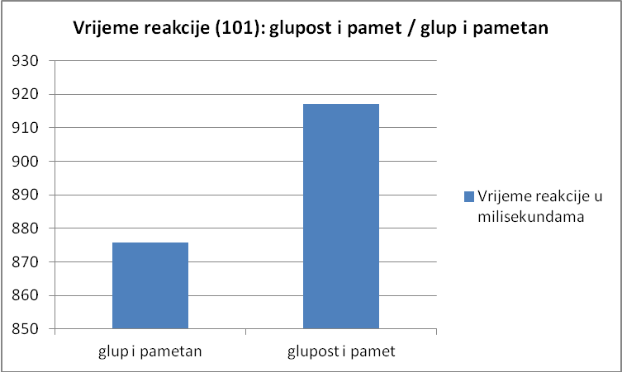
Slika 14: Vrijeme reakcije (101): glup i pametan / glupost i pamet

Semantički negativan dio ovog antonimskog para ispitanici su u prosjeku brže prepoznali u imeničkom obliku (875,868 ms). Vrijeme reakcije za pridjevski oblik u prosjeku je iznosilo 917,074 milisekunde. Ovaj je rezultat u skladu s našom prvom hipotezom (H1) da će ispitanici imenice procesirati brže od pridjeva, a u skladu je i s podacima o frekvenciji ovih oblika i značenja. Naime, imenički oblik negativnog značenja ovog para (glupost: 8,2 ppm) u pretrazi se korpusa pokazao frekventnijim od svog pridjevskog ekvivalenta (glup: 5,5 ppm).
Negativan dio ovih antonimskih parova bio je prikazan s lijeve strane zaslona i ispitanici su na njega trebali reagirati svojom nedominantnom rukom, što je moglo usporiti brzinu reakcije.

Tablica 1: Frekvencija (ppm): glupost i pamet / glup i pametan

GLUP | 5,5 | GLUPOST | 8,2
PAMETAN | 17,7 | PAMET | 18

6.4.2. Tama i svjetlo / taman i svijetao (102)

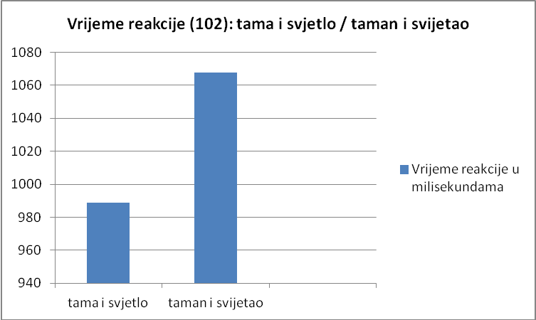

Slika 15: Vrijeme reakcije (102): tama i svjetlo / taman i svijetao

I u ovom su antonimskom paru ispitanici u prosjeku brže prepoznali semantički negativan dio para u imeničkom obliku (989,0235 ms). Vrijeme reakcije za pridjevski oblik u prosjeku je iznosilo 1067,7715 milisekundi. Rezultat je ponovno u skladu s našom prvom hipotezom (H1) da će ispitanici imenice procesirati brže od pridjeva. Ipak, rezultati za stimulus 102 nisu u skladu s našom hipotezom o utjecaju frekvencije na brzinu reakcije u ovim zadacima jer se imenički oblik negativnog značenja ovog para (tama: 4,4 ppm) u pretrazi korpusa pokazao znatno manje frekventnim od svog pridjevskog ekvivalenta (taman: 15,7 ppm). Kao i u prethodnom primjeru, negativni pojmovi nalazili su se s lijeve strane zaslona, što je moglo imati negativan utjecaj na brzinu reakcije ispitanika (usp. Willems i dr. 2014). Budući da bi se taj negativan utjecaj posljedično odrazio na oba slučaja (reakciju na imenice i na pridjeve), možemo pretpostaviti da su rezultati valjani neovisno o tome što su ispitanici ovdje reagirali svojom nedominantnom rukom. Čini se da je u ovom primjeru vrsta riječi „prevladala“ pojavnu frekvenciju pojedinih oblika riječi u korpusu. Objašnjenje takvog rezultata moguće je tražiti u samoj semantici riječi: ako je nešto tamno, znači da je tama sastavni dio toga, odnosno, konceptualno je već sadržana u pridjevu pa se frekvencija riječi tama zapravo odražava i u pridjevu. Moglo bi se reći da je zapravo frekvencija značenja tama jednaka zbroju frekvencija imeničkog oblika tama i pridjevskog oblika taman koji je izvedenica imenice. Prema tome bi pojavna frekvencija riječi tama zapravo bila jednaka 20,1 ppm jedinica, što bi značilo da je frekvencija i u ovom slučaju (uz vrstu riječi) prediktor i objašnjenje vremena reakcije ispitanika.

Tablica 2: Frekvencija (ppm): tama i svjetlo / taman i svijetao

TAMAN | 15,7 | TAMA | 4,4
SVIJETAO | 12,0 | SVJETLO | 2,2

6.4.3. Kompliciranost i jednostavnost / kompliciran i jednostavan (103)

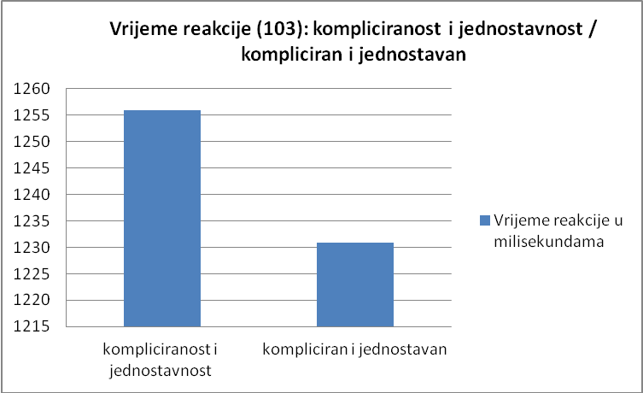

Slika 16: Vrijeme reakcije (103): kompliciranost i jednostavnost / kompliciran i jednostavan

Negativan dio ovog antonimskog para ispitanici su brže prepoznali u pridjevskom obliku (1230,902105 ms). Vrijeme reakcije za imenički oblik u prosjeku je iznosilo 1255,9805 milisekundi. Rezultati za stimulus 103 u skladu su s našom hipotezom o utjecaju frekvencije na brzinu reakcije u ovim zadacima jer se imenički oblik negativnog značenja ovog para (kompliciranost: 0,1 ppm) u pretrazi korpusa pokazao 60 puta manje frekventnim od svog pridjevskog ekvivalenta koji su ispitanici brže prepoznali (kompliciran: 6,0 ppm). Po rasponu vremena reakcije stimulus 103 dosta odskače od ostalih stimulusa, a program ga je grupirao ili na sam početak ili na sam kraj ispitivanja, što je moglo utjecati na vrijeme reakcije ispitanika ako kao jedan od čimbenika koji utječu na vrijeme reakcije promatramo i redoslijed pojavljivanja stimulusa. Ipak, taj bi se učinak odrazio na vrijeme reakcije i na imenički i na pridjevski par. Osim toga, stimulus 103 bio je nedovoljno jednoznačan prema izvještaju jedne ispitanice. Ostali se ispitanici nisu izjasnili o teškoćama pri odlučivanju kod ovog stimulusa, a ispitanica koja je odlučila s nama podijeliti svoja razmišljanja o ovom stimulusu eksperiment je rješavala među zadnjima, tako da više nije bilo moguće za mišljenje pitati i preostale ispitanike. Ova je ispitanica objasnila kako njoj kao studentici jezika jednostavnost nije pozitivna odlika primjerice pisanih radova u obliku sastavaka ili tekstova bilo koje vrste te se zato u ovom primjeru više dvoumila pri odgovoru.

Tablica 3: Frekvencija (ppm): kompliciranost i jednostavnost / komplicirano i jednostavno

KOMPLICIRAN | 6,0 | KOMPLICIRANOST | 0,1
JEDNOSTAVAN | 59,1 | JEDNOSTAVNOST | 4,5

6.4.4. Prijekor i pohvala / prijekoran i pohvalan (104)

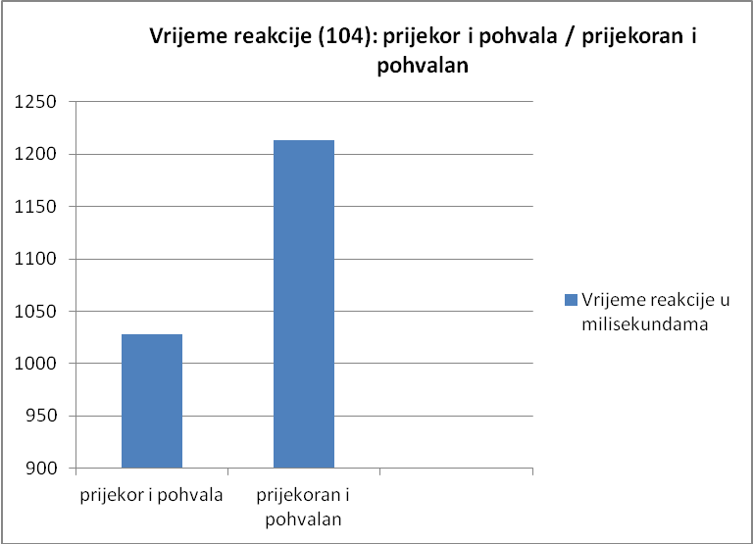

Slika 17: Vrijeme reakcije (104): prijekor i pohvala / prijekoran i pohvalan

Negativan dio ovog antonimskog para ispitanici su brže prepoznali u imeničkom obliku (1028,252632 ms). Vrijeme reakcije za pridjevski oblik u prosjeku je iznosilo 1212,961 milisekundu. Rezultati za stimulus 104 ponovno su u skladu s našom hipotezom o utjecaju frekvencije na brzinu reakcije u ovim zadacima semantičke odluke jer je imenički oblik negativnog značenja ovog para (prijekor: 0.6 ppm) frekventniji od svog pridjevskog ekvivalenta (prijekoran: 0,0 ppm).

Tablica 4: Frekvencija (ppm): prijekor i pohvala / prijekoran i pohvalan

PRIJEKORAN | 0,0 | PRIJEKOR | 0.6
POHVALAN | 2,8 | POHVALA | 230,2

6.4.5. Otrov i lijek / otrovan i ljekovit (105)

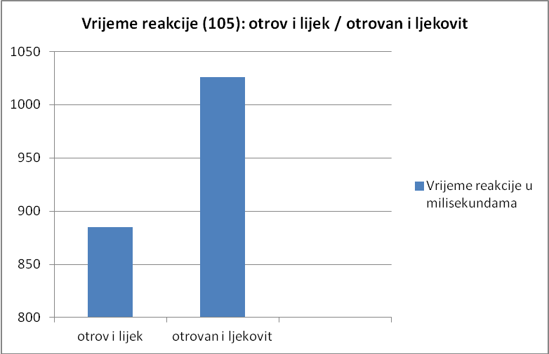

Slika 18: Vrijeme reakcije (105): otvor i lijek / otrovan i ljekovit

Negativan dio imeničkog para otrov i lijek ispitanici su prepoznali brže od pridjevskog ekvivalenta ovog antonimskog para. Vrijeme reakcije za pridjevski oblik u prosjeku je iznosilo 1025,727895 milisekundi, dok je za otrov vrijeme reakcije bilo 884,9926 milisekundi. Ti su rezultati također u skladu s našom hipotezom o utjecaju frekvencije na brzinu reakcije u ovim zadacima semantičke odluke, jer je imenički oblik negativnog značenja ovog para (otrov: 10,8 ppm) frekventniji od svog pridjevskog ekvivalenta (otrovan: 2,5 ppm).

Tablica 5: Frekvencija (ppm): otvor i lijek / otrovan i ljekovit

OTROVAN | 2,5 | OTROV | 10,8
LJEKOVIT | 9,4 | LIJEK | 154,4

6.4.6. Bezobzirnost i obzirnost / bezobziran i obziran (106)

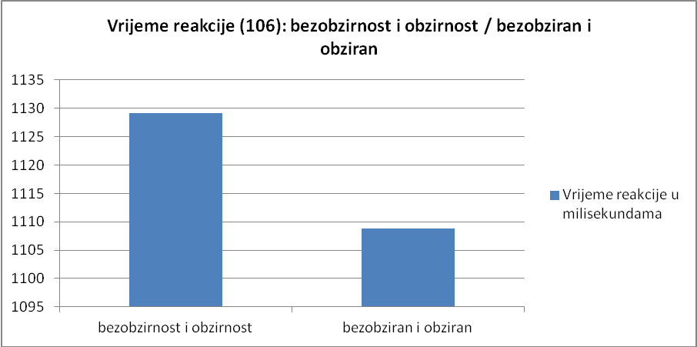

Slika 19: Vrijeme reakcije (106): bezobzirnost i obzirnost / bezobziran i obziran

Pridjevski oblik negativnog značenja u ovom antonimskom paru ispitanici su prepoznali brže od njegova imeničkog ekvivalenta. Vrijeme reakcije za pridjevski oblik u prosjeku je iznosilo 1108,8 milisekundi, dok je za bezobzirnost vrijeme reakcije bilo 1129,2165 milisekundi. Ovi rezultati u skladu su s našom hipotezom o utjecaju frekvencije na brzinu procesiranja imenica i pridjeva jer je imenički oblik negativnog značenja ovog para (bezobzirnost: 0,8 ppm) manje frekventan od svog pridjevskog ekvivalenta (bezobziran: 2,5 ppm).

Tablica 6: Frekvencija (ppm): bezobzirnost i obzirnost / bezobziran i obziran

BEZOBZIRAN | 2,5 | BEZOBZIRNOST | 0,8
ORGANIZIRAN | 59,5 | ORGANIZIRANOST | 2,5

6.4.7. Neiskrenost i iskrenost / neiskren i iskren (107)

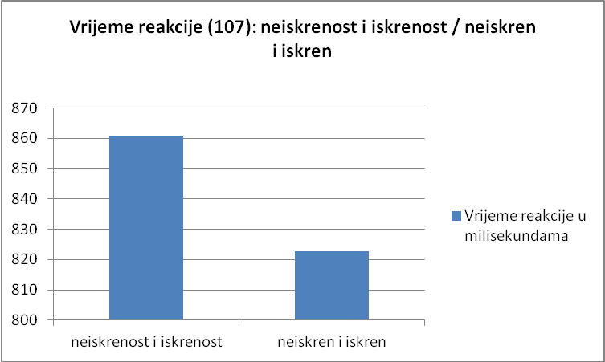

Slika 20: Vrijeme reakcije (107): neiskrenost i iskrenost / neiskren i iskren

Ispitanici su pridjevski oblik negativnog značenja i u ovom antonimskom paru prepoznali brže od njegova imeničkog ekvivalenta. Vrijeme reakcije za pridjevski oblik u prosjeku je iznosilo 822,721 milisekundu, dok je za neiskrenost vrijeme reakcije bilo 860,772 milisekunde. Ovi rezultati u skladu su s našom hipotezom o utjecaju frekvencije na brzinu procesiranja imenica i pridjeva. Usporedimo li ovaj rezultat s pojavnom frekvencijom pojedinog oblika, imenički je oblik negativnog značenja ovog para (neiskrenost: 0,1 ppm) manje frekventan od svog pridjevskog ekvivalenta (neiskren: 0,5 ppm).

Tablica 7: Frekvencija (ppm): neiskrenost i iskrenost / neiskren i iskren

ISKREN | 10,4 | ISKRENOST | 3,2
NEISKREN | 0,5 | NEISKRENOST | 0,1

6.4.8. Nestabilnost i stabilnost / nestabilan i stabilan (108)

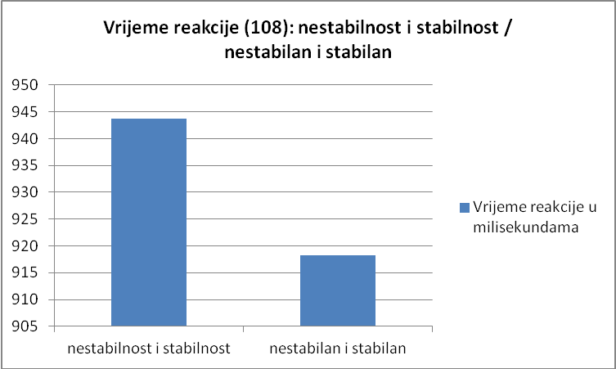
Slika 21: Vrijeme reakcije (108): nestabilnost i stabilnost / nestabilan i stabilan

Ovaj antonimski par još je jedan u nizu primjera u kojima su ispitanici pridjevski oblik negativnog značenja prepoznali brže od njegova imeničkog ekvivalenta. Vrijeme reakcije za imenički je oblik u primjeru 108 u prosjeku iznosilo 943,7685 milisekundi, dok je za nestabilan vrijeme reakcije bilo 918,1965 milisekundi. Ovi rezultati nisu u skladu s našom hipotezom o utjecaju frekvencije na brzinu procesiranja imenica i pridjeva jer pokazuju da su ispitanici ovo značenje u prosjeku brže procesirali u pridjevskom, a ne u imeničkom obliku. Imenički oblik negativnog značenja ovog para (nestabilnost: 5,4 ppm) ovaj put nije manje frekventan od svog pridjevskog ekvivalenta (nestabilan: 2,1 ppm). Odnosno, unatoč većoj frekventnosti imeničkog oblika, ispitanici su u prosjeku brže procesirali pridjevski oblik. Takav bi rezultat mogao biti povezan s frekventnošću pojedinih značenja u individualnom leksikonu ispitanika, ali i u načinu tvorbe same riječi (prefiks ne-). Ovaj je antonimski par još jedan od onih u kojima je pridjevski oblik semantički konkretniji od imeničkog, posjeduje „vizualnu“ dimenziju, iako ne u istoj mjeri kao tama ili otrov.

Tablica 8: Frekvencija (ppm): nestabilnost i stabilnost / nestabilan i stabilan

STABILAN | 25,8 | STABILNOST | 44,4
NESTABILAN | 2,1 | NESTABILNOST | 5,4

6.4.9. Istina i laž / istinit i lažan (1)

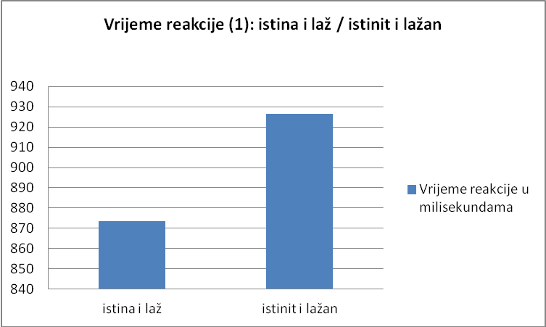

Slika 22: Vrijeme reakcije (1): istina i laž / istinit i lažan

Vrijeme reakcije ispitanika za stimulus 1 kraće je u imeničkoj varijanti. Ispitanicima je bilo potrebno manje vremena za prepoznavanje negativnog dijela antonimskog para istina i laž (873,434 ms). Taj je rezultat u skladu s našom prvom hipotezom, da će ispitanici imenice procesirati brže od pridjeva, ali nije u skladu s frekvencijom pojedinih oblika jer je pridjevski oblik prepoznat kasnije od imeničkog oblika riječi (lažan: 926,553 ms) iako je frekventniji. To znači da su ispitanici reagirali svojom dominantnom rukom. Isto tako, ako je nešto istinito, ono sadrži istinu, odnosno sve što je lažno u tom smislu sadrži laž, što znači da je pojavna frekvencija imenice zapravo još veća. Pojavna frekvencija imenice laž zbroj je frekvencija oblika laž ( 13,2 ppm) i lažan (34,4 ppm), odnosno iznosi 47,6 ppm jedinica, ili je u najmanju ruku sadržana u samoj frekvenciji pridjeva lažan. Osim toga, situacija se u setu primjera koji slijedi mijenja: u primjerima od 1 do 9 negativna se riječ nalazila s desne strane zaslona, što je moglo doprinijeti kasnijem prepoznavanju ako razmatramo dominantnost oka, ili bržem prepoznavanju negativnih riječi ako kao varijablu koja utječe na brzinu reakcije uzmemo dominantnost ruke (Vidi poglavlje 6.6.).

Tablica 9: Frekvencija (ppm): istina i laž / istinit i lažan

ISTINIT | 11,9 | ISTINA | 97,8
LAŽAN | 34,4 | LAŽ | 13,2

6.4.10. Omiljenost i omraženost / omiljen i omražen (2)

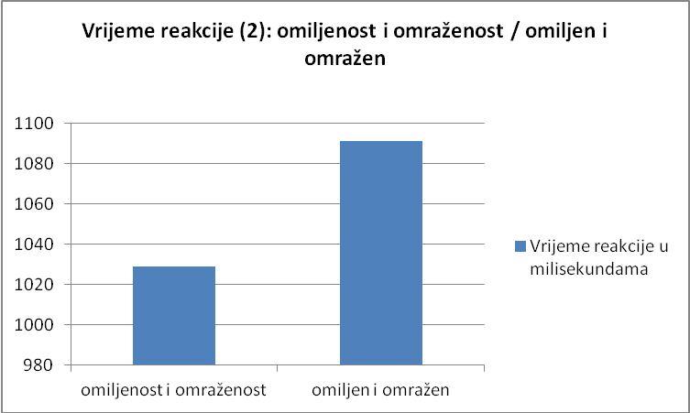

Slika 23: Vrijeme reakcije (2): omiljenost i omraženost / omiljen i omražen

Vrijeme reakcije ispitanika za antonimske parove omiljenost/omraženost i omiljen/omražen brže je u imeničkoj varijanti. Činjenica da su ispitanici u manje vremena prepoznali negativan dio imeničkog antonimskog para u skladu je s našom prvom hipotezom da će ispitanici imenice procesirati brže od pridjeva. Naizgled rezultat nije u skladu s drugom hipotezom da će ispitanici lakše prepoznati frekventniji oblik riječi negativnog značenja. Ipak, prihvatimo li objašnjenje u kojem je frekvencija pridjeva (koji je češći i tipičniji oblik izražavanja ovog značenja) sadržana u frekvenciji imenice, koja je zapravo izvedenica od ovog pridjeva (vezanog za imenicu mržnja), onda je ovakav omjer vremena reakcije razumljiv.

Tablica 10: Frekvencija (ppm): omiljenost i omraženost / omiljen i omražen

OMILJEN | 15,5 | OMILJENOST | 0,2
OMRAŽEN | 1,4 | OMRAŽENOST | 0,0

6.4.11. Dobronamjernost i zlonamjernost / dobronamjeran i zlonamjeran (3)

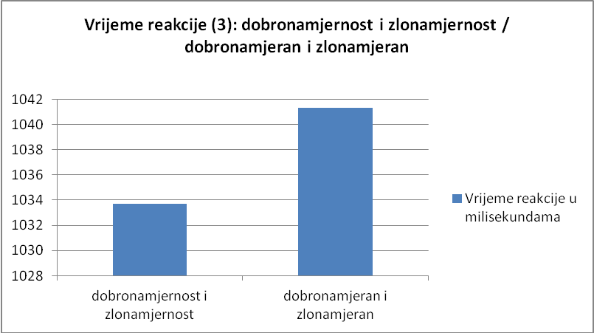

Slika 24: Vrijeme reakcije (3): dobronamjernost i zlonamjernost / dobronamjeran i zlonamjeran

Na ovaj su stimulus ispitanici reagirali u skladu s početnim pretpostavkama te su imenicu (zlonamjernost: 1033,67 ms) procesirali brže od njezina pridjevskog ekvivalenta (zlonamjeran 1041,2985 ms). Uzevši u obzir frekvenciju, pridjev je opet češći oblik izražavanja ovog značenja od imeničkog ekvivalenta, što znači da ovaj primjer ne potvrđuje našu drugu hipotezu o direktnom utjecaju frekvencije pojedinog oblika izraženog značenja na brzinu reakcije u zadacima semantičke odluke. Ono što ovi rezultati pokazuju upravo su različiti smjerovi međudjelovanja tvorbe riječi i njihovih značenja. U zlonamjernosti je sadržan pridjev zlonamjeran i sintagma zla namjera pa njihova frekvencija utječe na brzinu obrade imeničkog oblika apstraktnog značenja zlonamjernost. Odnosno, možemo reći da i u ovom slučaju frekvencije korijenskih riječi pozitivno utječu na ukupnost frekvencije tog značenja.

Tablica 11: Frekvencija (ppm): dobronamjernost i zlonamjernost / dobronamjeran i zlonamjeran

DOBRONAMJERAN | 3,8 | DOBRONAMJERNOST | 0,3
ZLONAMJERAN | 2,7 | ZLONAMJERNOST | 0,1

6.4.12. Zdravlje i bolest / zdrav i bolestan (4)

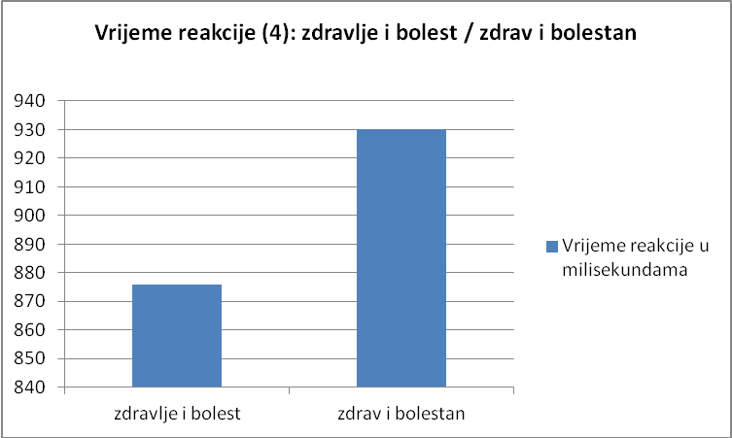

Slika 25: Vrijeme reakcije (4): zdravlje i bolest / zdrav i bolestan

Vrijeme reakcije ispitanika na stimulus bolestan (930,284 ms) dulje je od vremena reakcije na imenički ekvivalent ovog pridjeva (bolest: 875,83 ms). Imenički oblik ispitanici su procesirali brže od pridjeva, što opet govori u korist naše prve hipoteze koja kaže da procesiranje pridjeva predstavlja veći kognitivni napor od procesiranja imenica. Isto tako, ovaj se antonimski par uklapa u grupu najmanje apstraktnih i najfrekventnijih značenja u grupi korištenih stimulusa. Imenička varijanta negativnog značenja ovog antonimskog para (bolest) daleko je frekventnija (8,34 puta) od svog pridjevskog ekvivalenta.

Tablica 12: Frekvencija (ppm): zdravlje i bolest / zdrav i bolestan

ZDRAV | 40,1 | ZDRAVLJE | 121,3
BOLESTAN | 22,6 | BOLEST | 188,6

6.4.13. Hrabrost i plašljivost / hrabar i plašljiv (5)

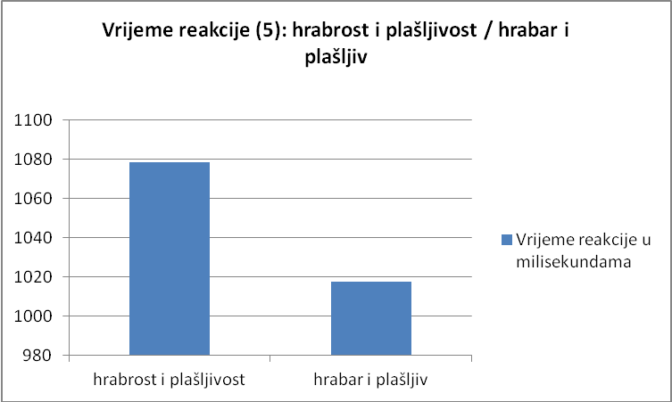

Slika 26: Vrijeme reakcije (5): hrabrost i plašljivost / hrabar i plašljiv

Ispitanici su imenicu plašljivost (1078,531 ms) obrađivali/procesirali dulje od pridjeva plašljiv (1017,612 ms). Ovaj rezultat nije u skladu s našom prvom hipotezom o procesiranju imenica i pridjeva, ali se poklapa s predloženom hipotezom o utjecaju frekvencije na procesiranje značenja kroz različite vrste riječi. Pridjevski oblik (plašljiv) pet je puta frekventniji od imeničkog oblika istog značenja (plašljiv: 0,5 ppm).

Tablica 13: Frekvencija (ppm): hrabrost i plašljivost / hrabar i plašljiv

PLAŠLJIV | 0,5 | PLAŠLJIVOST | 0,0
HRABAR | 17,2 | HRABROST | 13,6

6.4.14. Optimističnost i pesimističnost / optimističan i pesimističan (6)

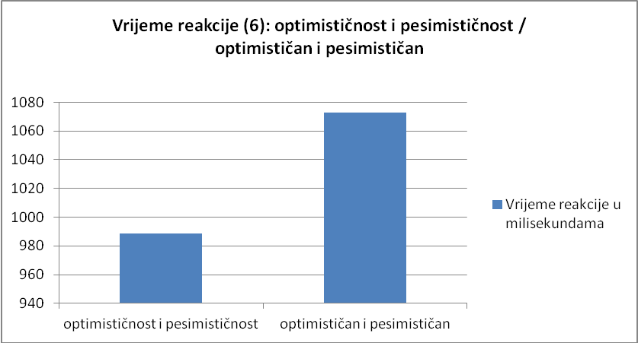

Slika 27: Vrijeme reakcije (6): optimističnost i pesimističnost / optimističan i pesimističan

Ispitanici su imenički oblik negativnog značenja ovog antonimskog para prepoznali brže (pesimističnost: 988,607 ms) od pridjevskog (pesimističan 1072,759 ms), što daje rezultat u skladu s prvom hipotezom da se imenice procesiraju brže od pridjeva. Ipak, rezultat nije u skladu s drugom hipotezom o frekvenciji jer je reakcija na imenički oblik bila brža iako je on manje frekventan u korpusu. Opet se može razmišljati u smjeru da je u samoj imenici pesimističnost sadržano značenje i frekvencija oblika pesimističan, a samim time i s riječi pesimizam (pesimist) s kojom je pridjev izvorno povezan i koja je u jeziku puno češća pojavnica od riječi pesimističnost.

Tablica 14: Frekvencija (ppm): optimističnost i pesimističnost / optimističan i pesimističan

OPTIMISTIČAN | 9,8 | OPTIMISTIČNOST | 0,0
PESIMISTIČAN | 2,0 | PESIMISTIČNOST | 0,0

6.4.15. Organiziranost i neorganiziranost / organiziran i neorganiziran (7)

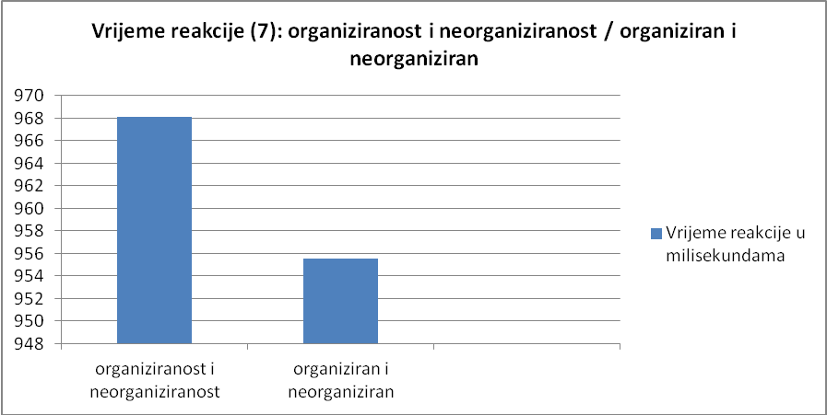

Slika 28: Vrijeme reakcije (7): organiziranost i neorganiziranost / organiziran i neorganiziran

Pridjevski oblik negativnog značenja antonimskog para pod brojem 7 (neorganiziran) ispitanici su procesirali brže od imeničkog ekvivalenta tog značenja (neorganiziranost). Taj se rezultat poklapa s drugom hipotezom predstavljenom u ovom radu, odnosno s pretpostavkom o utjecaju frekvencije na brzinu procesiranja pojedinih stimulusa. Pridjevski oblik neorganiziran (0,9 ppm) tri je puta frekventniji od svog imeničkog ekvivalenta (0,3 ppm). I u ovom je slučaju moguće da je pridjevski oblik nastankom stariji ili jednostavno konkretniji (zorniji) od svog imeničkog ekvivalenta pa je samim time i njegovo značenje lakše dohvatljivo iz mentalnog leksikona.

Tablica 15: Frekvencija (ppm): organiziranost i neorganiziranost / organiziran i neorganiziran

ORGANIZIRAN | 59,5 | ORGANIZIRANOST | 2,5
NEORGANIZIRAN | 0,9 | NEORGANIZIRANOST | 0,3

6.4.16. Urednost i neurednost / uredan i neuredan (8)

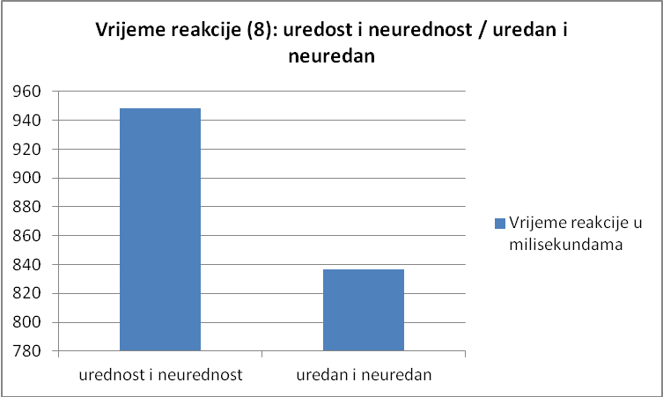

Slika 29: Vrijeme reakcije (8): urednost i neurednost / uredan i neuredan

U prosjeku je bilo potrebno 948,114 milisekundi da bi ispitanici prepoznali imenički oblik negativnog značenja antonimskog para označenog brojem 8. Ispitanici su negativno značenje ipak brže prepoznali u pridjevskom obliku. Ovakav je rezultat u skladu s drugom danom pretpostavkom da će se frekventniji oblici procesirati brže od onih manje frekventnih. Ponovno se čini da je neuredan konceptualno bliži imenicama red i nered nego urednost i neurednost pa je moguće i da je frekvencija tih pojavnica utjecala na brzinu obrade pridjeva koji su konceptualno bliži tim značenjima nego ponuđenim, apstraktnijim (urednost, neurednost).

Tablica 16: Frekvencija (ppm): urednost i neurednost / uredan i neuredan

UREDAN | 12,6 | UREDNOST | 2,1
NEUREDAN | 3,3 | NEUREDNOST | 0,2

6.4.17. Strpljivost i nestrpljivost / strpljiv i nestrpljiv (9)

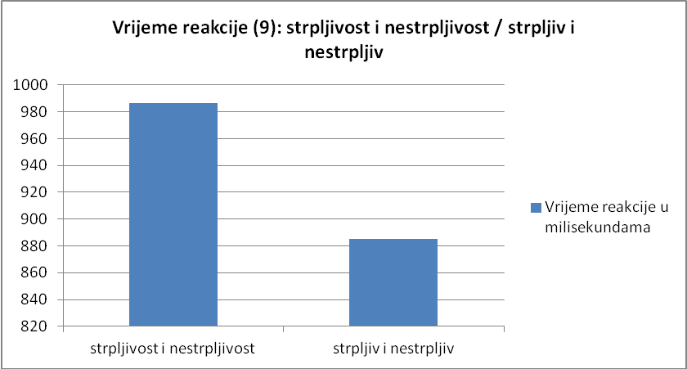

30: Vrijeme reakcije (9): strpljivost i nestrpljivost / strpljiv i nestrpljiv

Posljednji je stimulus u skladu i s prvom i s drugom hipotezom. Ispitanici su imenički oblik procesirali brže od njegova pridjevskog ekvivalenta, a imenički je oblik ujedno i frekventnija pojavnica u korpusu. Nestrpljiv (885,1055 ms) i nestrpljivost (986,747 ms) u potpunosti se uklapaju u početne pretpostavke.

Tablica 17: Frekvencija (ppm): strpljivost i nestrpljivost / strpljiv i nestrpljiv

STRPLJIV | 7,6 | STRPLJIVOST | 1,6
NESTRPLJIV | 3,9 | NESTRPLJIVOST | 0,3

U tablici 18 prikazana je frekvencija pojedinačnih imenica i pridjeva poredana od najmanje prema najvećoj mjereno u jedinici per million, odnosno ppm (ppm = 1/1 000 000). Pojmovi negativnog značenja označeni su svijetloplavom bojom, a pojmovi pozitivnog značenja sivom bojom. Radi bolje preglednosti, isti su podaci vidljivi i u obliku grafikona na slikama 31 i 32. Imenice i pridjevi negativnog značenja primjetno su češći u prvom dijelu tablice u kojem su prikazane niže vrijednosti frekvencije, dok su pozitivna značenja većinom pri kraju popisa, odnosno ljestvice frekvencije korištenih stimulusa. Frekvencija za svaki pojedini stimulus izvučena je iz Hrvatskog nacionalnog korpusa i zatim rangirana od najmanje prema najvećoj vrijednosti uz pomoć Microsoft Excela.

Tablica 18: Prikaz frekvencije pojedinačnih imenica i pridjeva od najmanje vrijednosti prema najvećoj
(ppm = 1/1 000 000)

1. | PRIJEKORAN | 0 | 1. | PLAŠLJIVOST | 0
2. | PLAŠLJIV | 0,5 | 2. | OMRAŽENOST | 0
3. | NEISKREN | 0,5 | 3. | PESIMISTIČNOST | 0
4. | OBZIRAN | 0,9 | 4. | OPTIMISTIČNOST | 0
5. | NEORGANIZIRAN | 0,9 | 5. | NEISKRENOST | 0,1
6. | NEPRISTOJAN | 0,9 | 6. | ZLONAMJERNOST | 0,1
7. | OMRAŽEN | 1,4 | 7. | KOMPLICIRANOST | 0,1
8. | LIJEN | 1,7 | 8. | NEPRISTOJNOST | 0,2
9. | PESIMISTIČAN | 2 | 9. | OBZIRNOST | 0,2
10. | NESTABILAN | 2,1 | 10. | NEUREDNOST | 0,2
11. | OTROVAN | 2,5 | 11. | OMILJENOST | 0,2
12. | BEZOBZIRAN | 2,5 | 12. | NEORGANIZIRANOST | 0,3
13. | ZLONAMJERAN | 2,7 | 13. | DOBRONAMJERNOST | 0,3
14. | POHVALAN | 2,8 | 14. | NESTRPLJIVOST | 0,3
15. | NEUREDAN | 3,3 | 15. | PRIJEKOR | 0,6
16. | DOBRONAMJERAN | 3,8 | 16. | LIJENOST | 0,7
17. | NESTRPLJIV | 3,9 | 17. | BEZOBZIRNOST | 0,8
18. | MARLJIV | 4,7 | 18. | MARLJIVOST | 0,8
19. | GLUP | 5,5 | 19. | PRISTOJNOST | 1,4
20. | KOMPLICIRAN | 6 | 20. | STRPLJIVOST | 1,6
21. | NESIGURAN | 6,9 | 21. | UREDNOST | 2,1
22. | STRPLJIV | 7,6 | 22. | SVJETLO | 2,2
23. | VESEO | 8,2 | 23. | ORGANIZIRANOST | 2,5
24. | LJEKOVIT | 9,4 | 24. | ISKRENOST | 3,2
25. | PRISTOJAN | 9,5 | 25. | TAMA | 4,4
26. | OPTIMISTIČAN | 9,8 | 26. | JEDNOSTAVNOST | 4,5
27. | ISKREN | 10,4 | 27. | NESTABILNOST | 5,4
28. | ISTINIT | 11,9 | 28. | TUGA | 6,4
29. | SVIJETAO | 12 | 29. | VESELJE | 6,5
30 | UREDAN | 12,6 | 30 | GLUPOST | 8,2
31. | TUŽAN | 13 | 31. | NESIGURNOST | 9,9
32. | OMILJEN | 15,5 | 32. | OTROV | 10,8
33. | TAMAN | 15,7 | 33. | LAŽ | 13,2
34. | HRABAR | 17,2 | 34. | HRABROST | 13,6
35. | PAMETAN | 17,7 | 35. | PAMET | 18
36. | BOLESTAN | 22,6 | 36. | STABILNOST | 44,4
37. | STABILAN | 25,8 | 37. | ISTINA | 97,8
38. | LAŽAN | 34,4 | 38. | ZDRAVLJE | 121,3
39. | ZDRAV | 40,1 | 39. | LIJEK | 154,4
40. | JEDNOSTAVAN | 59,1 | 40. | BOLEST | 188,6
41. | ORGANIZIRAN | 59,5 | 41. | POHVALA | 230,2
42. | SIGURAN | 147,3 | 42. | SIGURNOST | 272,9

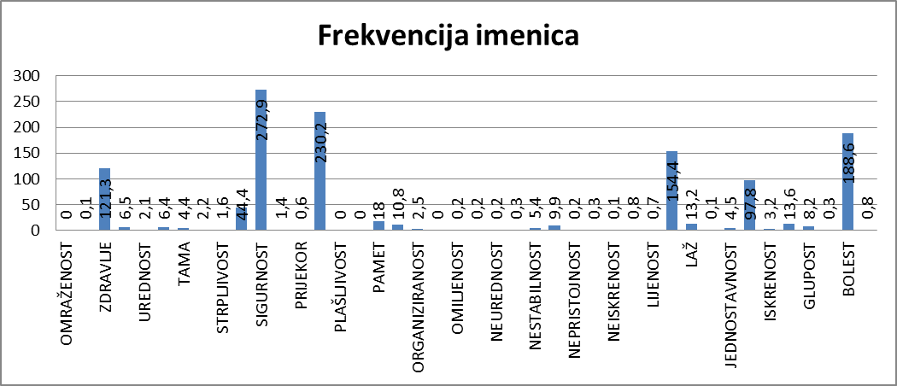

Slika 31: Frekvencija imenica

Slika 31 prikazuje frekvenciju imenica korištenih u ovom istraživanju izračunatu na temelju Hrvatskog nacionalnog korpusa.

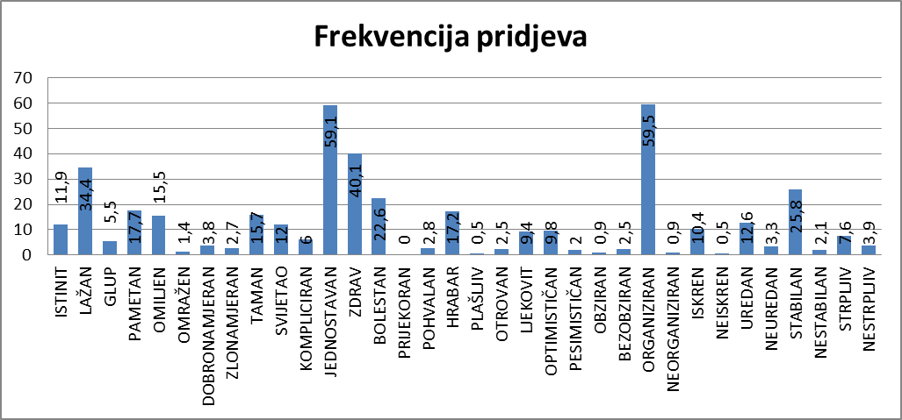

Slika 32: Frekvencija pridjeva

Slika 32 prikazuje frekvenciju pridjeva korištenih u ovom istraživanju. Frekvencija je također izračunata na temelju Hrvatskog nacionalnog korpusa.

6.5. Utjecaj prefiksa ne-, bez- i zlo- na brzinu reakcije

Jedna od početnih hipoteza bila je da će vrijeme reakcije na imenice i pridjeve tvorene pomoću prefiksa ne-, bez- i zlo- koji signaliziraju negativnu konotaciju izraza biti kraće od ukupnog prosječnog vremena reakcije na pridjeve i na imenice. Ta je hipoteza također potvrđena, no samo djelomično. Dok je prefiks ne- zaista smanjio vrijeme reakcije i u imeničkom i u pridjevskom setu primjera, vrijeme reakcije na primjere koji su počinjali s prefiksima bez- i zlo- daleko je duže od prosjeka. Budući da je tim prefiksima počinjao tek po jedan primjer u imeničkom i u pridjevskom setu, mogućnost generalizacije je isključena. S druge strane, prefiksom ne- počinjalo je po pet primjera u svakom setu te stoga možemo zaključiti da taj prefiks uvelike smanjuje vrijeme potrebno za identificiranje negativnog značenja.
U tablici 19 možemo vidjeti da su i pridjevski i imenički par stimulusa 106 (bezobzirnost i obzirnost / bezobziran i obziran) u prosjeku procesirani dulje od sveukupnog prosječnog vremena reakcije na pridjeve, odnosno imenice. Isti je slučaj i sa stimulusom 3 (dobronamjernost i zlonamjernost / dobronamjeran i zlonamjeran). U tablici također možemo vidjeti da je za identifikaciju negativnog dijela stimulusa 107 (neiskrenost i iskrenost / neiskren i iskren), 108 (nestabilnost i stabilnost / nestabilan i stabilan), 7 (organiziranost i neorganiziranost / organiziran i neorganiziran), 8 (urednost i neurednost / uredan i neuredan) i u imeničkoj i u pridjevskoj varijanti bilo potrebno manje vremena od prosjeka. Stimulus 9 (strpljivost i nestrpljivost / strpljiv i nestrpljiv) u pridjevskoj je varijanti procesiran znatno brže od prosjeka, dok su za procesiranje imeničke verzije ovog stimulusa bile potrebne 2,963 ms više od prosjeka, što je gotovo zanemarivo.

Tablica 19: Prosječno vrijeme reakcije na primjere koji počinju prefiksima ne-, bez-, zlo-

 | Pridjevi | Imenice
106 | 1108,8 ms | 1129,217 ms
107 | 822,721 ms | 860,772 ms
108 | 943,7685 ms | 918,1965 ms
3 | 1041,299 ms | 1033,677 ms
7 | 955,509 ms | 968,11 ms
8 | 836,436 ms | 948,1147 ms
9 | 885,1055 ms | 986,747 ms
Prosječno vrijeme reakcije: | 1005,078 ms | 983,7835 ms

6.6. Utjecaj dominantne ruke na brzinu reakcije

U ovom je poglavlju kao varijabla koja utječe na vrijeme reakcije u obzir uzet utjecaj dominantne ruke. Dominantnost određene ruke bila je utvrđena metodom ispitivanja, a prilikom utvrđivanja dominantnosti ključan je bio odgovor na pitanje kojom se rukom ispitanici služe prilikom pisanja SMS poruka. Ovo je pitanje postavljeno kako bi se postigao bolji uvid u dominantnost ruke usmjeren na tip zadatka (ako pretpostavimo da je pritiskanje tipki na mobitelu slično pritiskanju tipki na tipkovnici). Nepisano je pravilo da nije dovoljno ispitanike pitati jesu li ljevaci ili dešnjaci, odnosno kojom rukom pišu, jer se dominantnost ruke mijenja ovisno o motoričkom zadatku (usp. Willems i dr. 2014: 1). Iako su dvije ispitanice izjavile da se podjednako dobro mogu služiti objema rukama (odnosno da su počele pisati kao ljevakinje), svi su se ispitanici u ovom istraživanju izjasnili da im je dominantna ruka ipak desna. U slučaju ovog istraživanja uzorak ispitanika može se protumačiti kao gotovo idealan jer je u lingvističkim istraživanjima često postojala praksa isključivanja ljevorukih ispitanika iz istraživanja kako bi uzorak bio homogen i kako bi se izbjeglo uključivanje ispitanika koji možda imaju obrnutu jezičnu lateralizaciju (usp. ibid: 2). Homogenost uzorka ovdje je rezultat igre slučaja i dominantnost lijeve ili desne ruke nije bila varijabla koja se na početku razmatrala kao važna za rješavanje zadatka. Zbog već spomenute činjenice da su se ispitanici izjasnili kao dominantni dešnjaci nametnula se pretpostavka da će vrijeme reakcije na stimuluse od 1 do 9, u kojima se negativan pojam nalazio s desne strane te je samim time bilo potrebno reagirati desnom rukom, biti kraće od vremena reakcije na stimuluse od 101 do 108 u kojima se negativan pojam nalazio s lijeve strane. Ta se pretpostavka nakon izračuna rezultata pokazala točnom, kao što možemo vidjeti u tablici 20. Prosječno vrijeme reakcije desnom rukom na pridjevske antonimske parove bilo je 68,2611 ms kraće od prosječnog vremena reakcije lijevom rukom. U imeničkih antonimskih parova razlika je znatno manja te iznosi 17,0081 ms, no još je uvijek u korist desne ruke.

Tablica 20: Usporedni prikaz prosječnog vremena reakcije lijevom i desnom rukom

 | Pridjevi | Imenice
Desna ruka (1 – 9): | 972,9549 ms | 975,7797 ms
Lijeva ruka (101 – 108): | 1041,216 ms | 992,7878 ms

S dominantnošću određene ruke uvjetno se može povezati i dominantnost oka. Približno dvije trećine populacije ima dominantno desno oko, dok malom dijelu populacije nijedno oko nije dominantno (usp. Aswathappa, Kutty, Annamalai 2011: 76). Studije su pokazale da 67,5 % ljudi s dominantnom desnom rukom, također ima dominantno desno oko (usp. Procter 2003). Iako je uvriježeni smjer čitanja u zapadnjačkim kulturama s lijeva na desno, stimulusi su u ovom istraživanju bili relativno kratki (sastojali su se od dvaju antonima povezanih veznikom), te stoga možemo zaključiti da ih je većina ispitanika mogla percipirati odjednom. Ako pretpostavimo da je većini ispitanika u ovom istraživanju dominantno desno oko, ta je činjenica također mogla utjecati na brzinu reakcije.

7. ZAKLJUČCI

Ovim su istraživanjem potpuno ili djelomično potvrđene sve četiri polazne hipoteze:
1. Usporedbom prosječnog vremena reakcije na imeničke i pridjevske parove dokazano je da je za procesiranje imenica potrebno manje vremena nego za procesiranje pridjeva.
2. Analizom pojedinačnih stimulusa utvrđeno je da uporabna frekvencija riječi znatno utječe na brzinu njihova procesiranja.
3. Također je potvrđeno da identifikaciju negativnih izraza znatno ubrzava prefiks ne- koji jednoznačno upućuje na to da je riječ o izrazu s negativnom konotacijom. Pretpostavka da će istu utjecaj imati i prefiksi bez- i zlo- nije potvrđena jer su primjeri koji su počinjali tim prefiksima procesirani znatno dulje od prosjeka.
4. Dokazano je i da ispitanici u prosjeku brže reagiraju dominantnom rukom. U ovom je slučaju svim ispitanicima dominantna ruka bila desna te su sukladno tome njome brže reagirali i na imeničke i na pridjevske antonimske parove.
Istraživanje je također potvrdilo priming u oba smjera. U slučajevima gdje su ispitanici prvo rješavali pridjevski dio zadatka, a zatim imenički, uočeno je jače djelovanje priminga, što je dodatan dokaz hipoteze o bržem procesiranju imenica.

8. ZAHVALA

Posebnu zahvalu dugujemo dr. sc. Maji Anđel koja nam je dala poticaj za provođenje istraživanja te nam svojim savjetima i komentarima uvelike pomogla pri izradi ovog rada.
Zahvaljujemo i našim ispitanicima koji su odvojili svoje vrijeme kako bi sudjelovali u istraživanju te nam ukazali povjerenje dopustivši nam da njihove rezultate uvrstimo u ovaj rad.

9. LITERATURA

- Alario, F.-Xavier; Costa, Albert; Caramazza, Alfonso. 2002. Frequency effects in noun phrase production: Implications for models of lexical access. Language and Cognitive Processes 17 (3). 299–319. http://www.wjh.harvard.edu/~caram/PDFs/2002_Alario_et_al_LCS17_3.pdf (pristupljeno 22. ožujka 2015.).

- Aswathappa, Jagadamba; Kutty, Karthiyanee; Annamalai, Nachal. 2011. Relationship between handedness and ocular dominance in healthy young adults – A study. Int J Pharm Biomed Res 2/2. 76-78.

- Baayen, R. H.; Dijkstra, T.; Schreider, R. 1997. Singulars and Plurals in Dutch: Evidence for a Parallel Dual-Route Model. Journal of Memory and Language 37. 94-117.

- Darcy, Isabelle. 2010. DMDX Introductory Tutorial. http://www.iub.edu/~psyling/resources/dmdx-tutorial_id_2010.pdf (pristupljeno 22. ožujka 2015.).

- Dörrzapf, Valérie. Cross-language priming effects and the integration of second language lexis into semantic memory. http://citeseerx.ist.psu.edu/viewdoc/download?doi=10.1.1.138.8363&rep=rep1&type=pdf (pristupljeno 22. ožujka 2015.).

- Forster, K. I.; Forster, J. C. 2003. DMDX: A Windows display program with millisecond accuracy. Behavior Research Methods, Instruments, and Computers. 35/1. 116–124.

- Fulgosi, S.; Tuđman Vuković, N. 2001. Relevantnost frekvencije jezične upotrebe pri opisu strukture leksema. Suvremena lingvistika 51-52/1-2. 73–85.

- Höhle, Barbara. 2010. Psycholinguistik. Akademie Verlag. Berlin.

- Lau, Ellen F.; Rozanova, Katya; Phillips, Colin. Syntactic Prediction and Lexical Surface Frequency Effects in Sentence Processing. University of Maryland. College Park. 38 str. http://ling.umd.edu/~ellenlau/papers/Lau_Rozanova_Phillips_UMWPiL.pdf (pristupljeno 22. ožujka 2015.).

- Miozzo, Michele; Hernandez, Mireia; Rapp, Brenda. 2010. Lexical processing in the bilingual brain: Evidence from grammatical/morphological deficits. Aphasiology 24/2. 262–287.

- New, B. i dr. 2004. The processing of singular and plural nouns in French and English. Journal of Memory and Language 51. 568–585.

- Procter, Kelsey A. 2003. The Relationship between Hand Dominance and Eye Dominance. http://www.usc.edu/CSSF/History/2003/Projects/J0331.pdf (pristupljeno 5. travnja 2015.).

- Sassoon, Galit W. 2010. Adjectival vs. Nominal categorization processes: The Rule vs. Similarity hypothesis. http://staff.science.uva.nl/~ulle/teaching/lolaco/2010/papers/sassoon1.pdf (pristupljeno 22. ožujka 2015.).

- Smolka, Eva. 2005. The Basic Ingredients Of Lexical Access And Representation: Evidence From German Participles. Philipps-Universität Marburg. Marburg. 154 str. http://ling.uni-konstanz.de/pages/neuroling/publications/icps_32_korrigiert_pdfDrucker.pdf (pristupljeno 22. ožujka 2015.).

- Szagun, Gisela. 2008. Sprachentwicklung beim Kind: ein Lehrbuch. Beltz. Weinheim.

- Tadić, Marko. 2009. New version of the Croatian National Corpus. U: Hlaváčková, Dana; Horák, Aleš; Osolsobě, Klara; Rychlý, Pavel (ur.). After Half a Century of Slavonic Natural Language Processing. Masaryk University. Brno. 199–205.

- Vigliocco, Gabriella i dr. 2010. Nouns and verbs in the brain: A review of behavioural, electrophysiological, neuropsychological and imaging studies. http://www.ncbi.nlm.nih.gov/pubmed/20451552 (pristupljeno 22. ožujka 2015.).

- Willems, Roel M. i dr. 2014. On the other hand: including left-handers in cognitive neuroscience and neurogenetics. Nature Reviews Neuroscience 15. 193–201.

10. PRILOZI

10. 1. Opis instrumenta

U izradi programa korišteni su sljedeći parametri (usp. Darcy 2010):

<NumberOfItems> <Scramble>
Ovi se parametri koriste kako bi se stimulusi pojavljivali nasumičnim redoslijedom. Ako je broj stimulusa 8, a parametar <Scramble> 4, tada se riječi pojavljuju u 2 bloka po 4. Pritom se i blokovi i riječi unutar bloka pojavljuju nasumičnim redoslijedom. U ovom je slučaju broj stimulusa 17, a parametar <Scramble> jedan, što znači da se stimulusi pojavljuju potpuno nasumično.

<azk>
Ovaj parametar označava da se izlazni podaci spremaju u obliku ASCII tekstualnih datoteka.

<cr> (Continuous Running)
Bez ovog parametra, DMDX bi nakon svakog stimulusa čekao da ispitanik pritiskom na tipku SPACE sam zatraži novi stimulus.

<fd> (Standard Frame Duration measured in ticks)
Ovaj parametar određuje vrijeme prikazivanja određenog stimulusa u tikovima. Uzima se da je jedan tik jednak vremenu od 11,8 milisekundi.

<d> (Delay)
Označava vrijeme koje proteče od nestanka prvog stimulusa do pojave drugog, također mjereno u tikovima.

<t>
Ovaj parametar označava vrijeme koje ispitaniku stoji na raspolaganju za odgovor prije nego što program prijeđe na novi stimulus mjereno u milisekundama. Zdravim odraslim osobama za reakciju su u prosjeku dovoljne 2,5 sekunde.

<id> (Identify Device)
Parametar <id keyboard> govori nam da se odgovori unose pomoću tipkovnice.

<dbc> (Default Background Colour)
Označava boju pozadine. Kodom 255255255 označena je bijela boja.

<dwc > (Default Writing Colour)
Označava boju teksta koji se pojavljuje. Kodom 0 označena je crna boja.

<dfs> (Default Font Size)
Ovaj parametar označava veličinu fonta teksta koji se pojavljuje na ekranu.

<rcot> (Record Clock On Time)
Ako je ovaj parametar aktivan, program bilježi vrijeme početka svakog stimulusa. Ti se podaci također kasnije mogu koristiti u analizi rezultata.

<vm> (Video Mode)
Parametri prikaza na ekranu: 1024 piksela horizontalno, 768 vertikalno, 768 vodoravnih linija,16 bitna boja, stopa osvježavanja od 60 Hz.

<nfb> (No FeedBack)
Označava da ispitanici ne dobivaju povratnu informaciju o ispravnosti odgovora i vremenu reakcije. Parametar se unosi jer bi povratna informacija mogla omesti ispitanike.

<eop> (EndOfParameters)
Nakon ovog parametra nema daljnjih parametara.

0
Tekst koji počinje s 0 služi kao obavijest ispitaniku, program se tada pauzira dok ispitanik ne pritisne tipku SPACE.

$
Ovaj znak ispred i iza željenog teksta isključuje taj tekst iz nasumičnog miješanja.

+/-
Govori aplikaciji DMDX koji je odgovor točan.

Kodovi stimulusa označavaju se brojevima. Svaki stimulus treba imati jedinstven kod jer je u izlaznim podacima vidljiv samo kod, a ne i stimulus. U ovom istraživanju brojevima od +1 do +9 označeni su primjeri gdje se izraz s negativnim značenjem nalazi na desnoj strani antonimskog para (odnosno ekrana), a brojevima od -101 do -108 primjeri u kojima se izraz s negativnim značenjem nalazi na lijevoj strani antonimskog para. Brojevima +201, -202, +203, -204 označeni su probni stimulusi koji ispitanicima služe kao primjeri. Kod tih se stimulusa vrijeme mjeri, ali ne uzima u obzir prilikom obrade rezultata.

10.1.1. Imenički dio

<NumberOfItems 17> <Scramble 1> <azk> <ep> <cr> <fd 1> <d 59> <t 2500> <id keyboard> <dbc 255255255> <dfs
38> <dwc 0> <vm 1024,768,768,16,60> <nfb><rcot> <eop>
$
0 <line -1> ”Odredi pojam koji ima negativno značenje. ”, <line 0>” Koristi lijevu i desnu SHIFT tipku. ”, <line 1>”Prva četiri primjera služe za vježbu.”, <line 2> ”Pritisni tipku SPACE za početak.”;
+201 * “PRISTOJNOST i NEPRISTOJNOST” <% 100>/<% 120>/;
-202 * “TUGA i VESELJE” <% 100>/<% 120>/;
+203 * “MARLJIVOST i LIJENOST” <% 100>/<% 120>/;
-204 * “NESIGURNOST i SIGURNOST” <% 100>/<% 120>/;
0 ”Pritisni tipku SPACE za početak.”;
$
+1 * “ISTINA i LAŽ” <% 100>/<% 120>/;
-101 * “GLUPOST i PAMET” <% 100>/<% 120>/;
+2 * “OMILJENOST i OMRAŽENOST” <% 100>/<% 120>/;
+3 * “DOBRONAMJERNOST i ZLONAMJERNOST” <% 100>/<% 120>/;
-102 * “TAMA i SVJETLO” <% 100>/<% 120>/;
-103 * “KOMPLICIRANOST i JEDNOSTAVNOST” <% 100>/<% 120>/;
+4 * “ZDRAVLJE i BOLEST” <% 100>/<% 120>/;
-104 * “PRIJEKOR i POHVALA” <% 100>/<% 120>/;
+5 * “HRABROST i PLAŠLJIVOST” <% 100>/<% 120>/;
-105 * “OTROV i LIJEK” <% 100>/<% 120>/;
+6 * “OPTIMISTIČNOST i PESIMISTIČNOST” <% 100>/<% 120>/;
-106 * “BEZOBZIRNOST i OBZIRNOST” <% 100>/<% 120>/;
+7 * “ORGANIZIRANOST i NEORGANIZIRANOST” <% 100>/<% 120>/;
-107 * “NEISKRENOST i ISKRENOST” <% 100>/<% 120>/;
+8 * “UREDNOST i NEUREDNOST” <% 100>/<% 120>/;
-108* “NESTABILNOST i STABILNOST” <% 100>/<% 120>/;
+9 * “STRPLJIVOST i NESTRPLJIVOST” <% 100>/<% 120>/;
$
0 ”Kraj! Hvala na sudjelovanju.”;
$

10.1.2. Pridjevski dio

<NumberOfItems 17> <Scramble 1> <azk> <ep> <cr> <fd 1> <d 59> <t 2500> <id keyboard> <dbc 255255255> <dfs
38> <dwc 0> <vm 1024,768,768,16,60> <nfb><rcot> <eop>
$
0 <line -1> ”Odredi pojam koji ima negativno značenje. ”, <line 0>” Koristi lijevu i desnu SHIFT tipku. ”, <line 1>”Prva četiri primjera služe za vježbu.”, <line 2> ”Pritisni tipku SPACE za početak.”;
+201 * “PRISTOJAN i NEPRISTOJAN” <% 100>/<% 120>/;
-202 * “TUŽAN i VESEO” <% 100>/<% 120>/;
+203 * “MARLJIV i LIJEN” <% 100>/<% 120>/;
-204 * “NESIGURAN i SIGURAN” <% 100>/<% 120>/;
0 ”Pritisni tipku SPACE za početak.”;
$
+1 * “ISTINIT i LAŽAN” <% 100>/<% 120>/;
-101 * “GLUP i PAMETAN” <% 100>/<% 120>/;
+2 * “OMILJEN i OMRAŽEN” <% 100>/<% 120>/;
+3 * “DOBRONAMJERAN i ZLONAMJERAN” <% 100>/<% 120>/;
-102 * “TAMAN i SVIJETAO” <% 100>/<% 120>/;
-103 * “KOMPLICIRAN i JEDNOSTAVAN” <% 100>/<% 120>/;
+4 * “ZDRAV i BOLESTAN” <% 100>/<% 120>/;
-104 * “PRIJEKORAN i POHVALAN” <% 100>/<% 120>/;
+5 * “HRABAR i PLAŠLJIV” <% 100>/<% 120>/;
-105 * “OTROVAN i LJEKOVIT” <% 100>/<% 120>/;
+6 * “OPTIMISTIČAN i PESIMISTIČAN” <% 100>/<% 120>/;
-106 * “BEZOBZIRAN i OBZIRAN” <% 100>/<% 120>/;
+7 * “ORGANIZIRAN i NEORGANIZIRAN” <% 100>/<% 120>/;
-107 * “NEISKREN i ISKREN” <% 100>/<% 120>/;
+8 * “UREDAN i NEUREDAN” <% 100>/<% 120>/;
-108* “NESTABILAN i STABILAN” <% 100>/<% 120>/;
+9 * “STRPLJIV I NESTRPLJIV” <% 100>/<% 120>/;
$
0 ”Kraj! Hvala na sudjelovanju.”;
$

10.2. Pilot-istraživanje: liste riječi

U nastavku slijede liste riječi s imeničkim i pridjevskim antonimskim parovima koji su bili korišteni u pilot-istraživanju.

Imenički dio
<NumberOfItems 10> <Scramble 1> <ep> <cr> <fd 1> <d 59> <t 1500> <id keyboard> <dbc 000255255> <dfs 38> <dwc 0> <vm 1024,768,768,16,60> <nfb><rcot> <eop>
$
0 <line -1> ”Odredi pojam koji ima negativno značenje. ”, <line 0>” Koristi lijevu i desnu SHIFT tipku. ”, <line 1> ”Pritisni tipku SPACE za početak.”;
$
+1 * “ISTINA i LAŽ” <% 60>/<% 90>/;
-101 * “GLUPOST i PAMET” <% 60>/<% 90>/;
+2 * “OMILJENOST i OMRAŽENOST” <% 60>/<% 90>/;
+3 * “LJEPOTA i RUŽNOĆA” <% 60>/<% 90>/;
-102 * “TAMA i SVJETLO” <% 60>/<% 90>/;
-103 * “PROMAŠAJ i POGODAK” <% 60>/<% 90>/;
+4 * “ZDRAVLJE i BOLEST” <% 60>/<% 90>/;
-104 * “PRIJEKOR i POHVALA” <% 60>/<% 90>/;
+5 * “STABILNOST i NESTABILNOST” <% 60>/<% 90>/;
-105 * “OTROV i LIJEK” <% 60>/<% 90>/;
$
0 ”Kraj! Hvala na sudjelovanju.”;

Pridjevski dio

<NumberOfItems 10> <Scramble 1> <ep> <cr> <fd 1> <d 59> <t 1500> <id keyboard> <dbc 000000255> <dfs 38> <dwc 0> <vm 1024,768,768,16,60> <nfb><rcot> <eop>
$
0 <line -1> ”Odredi pojam koji ima negativno značenje. ”, <line 0>” Koristi lijevu i desnu SHIFT tipku. ”, <line 1> ”Pritisni tipku SPACE za početak.”;
$
+6 * “ISTINIT i LAŽAN” <% 60>/<% 90>/;
-106 * “GLUP i PAMETAN” <% 60>/<% 90>/;
+7 * “OMILJEN i OMRAŽEN” <% 60>/<% 90>/;
+8 * “LIJEP i RUŽAN” <% 60>/<% 90>/;
-107 * “TAMAN i SVIJETAO” <% 60>/<% 90>/;
-108 * “PROMAŠEN i POGOĐEN” <% 60>/<% 90>/;
+9 * “ZDRAV i BOLESTAN” <% 60>/<% 90>/;
-109 * “PRIJEKORAN i POHVALAN” <% 60>/<% 90>/;
+10 * “STABILAN i NESTABILAN” <% 60>/<% 90>/;
-110 * “OTROVAN i LJEKOVIT” <% 60>/<% 90>/;
$
0 ”Kraj! Hvala na sudjelovanju.”;
$

SAŽETAK

Vedrana Gnjidić i Ana Rihtarić

Utjecaj frekventnosti i pripadnosti vrsti riječi na vrijeme reakcije u zadacima semantičke odluke

U središtu je rada ispitivanje utjecaja frekventnosti i pripadnosti vrsti riječi na vrijeme reakcije u zadacima semantičke odluke. Polazi se od hipoteze da se imenice u mozgu procesiraju brže od pridjeva te da će vrijeme reakcije kod imenica biti kraće od vremena reakcije kod njihovih pridjevskih ekvivalenata. U svrhu dokazivanja hipoteze u aplikaciji DMDX, koja je specijalizirana za mjerenje vremena reakcije, oblikovane su dvije liste riječi – jedna s imeničkim, a druga s pridjevskim antonimskim parovima te je provedeno istraživanje na 20 ispitanika. Glavni dio rada odnosi se na detaljnu analizu i usporedbu rezultata prikupljenih u istraživanju.

Ključne riječi: frekventnost, vrsta riječi, vrijeme reakcije, zadatak semantičke odluke, DMDX

SUMMARY

Vedrana Gnjidić and Ana Rihtarić

Grammatical category, frequency and reaction time in semantic decision tasks

This study aims to investigate the influence of word frequency and grammatical category on reaction time in semantic decision tasks. The starting hypothesis is that nouns are processed faster than adjectives which will result in the reaction time to nominal stimuli being shorter than the reaction time to equivalent adjectival stimuli. To support our conclusions and hypotheses, DMDX application was used to run two scripts, one containing the nominal and the other the equivalent adjectival antonimic pairs. Research was conducted on 20 participants. The main part of the study presents a detailed anaylsis and comparison of the results obtained in the experiment.

Key words: frequency, grammatical category, reaction time, semantic decision task, DMDX

POPIS SLIKA

Slika 1: Prosječno vrijeme reakcije za imenice i pridjeve 8
Slika 2: Ukupno prosječno vrijeme reakcije po ispitaniku 9
Slika 3: Odnos prosječnih vremena reakcije 9
Slika 4: Imenice: prosječno vrijeme reakcije po ispitaniku 10
Slika 5: Grupa Im: Prosječno vrijeme reakcije po ispitaniku za imenice 11
Slika 6: Grupa P: Prosječno vrijeme reakcije po ispitaniku za imenice 11
Slika 7: Prosječno vrijeme reakcije za imenice 12
Slika 8: Vrijeme reakcije po stimulusima za imenice 12
Slika 9: Pridjevi: prosječno vrijeme reakcije po ispitaniku 13
Slika 10: Grupa Im: Prosječno vrijeme reakcije po ispitaniku za pridjeve 14
Slika 11: Grupa P: Prosječno vrijeme reakcije po ispitaniku za pridjeve 14
Slika 12: Prosječno vrijeme reakcije za pridjeve 15
Slika 13: Vrijeme reakcije po stimulusima za pridjeve 16
Slika 14: Vrijeme reakcije (101): glup i pametan / glupost i pamet 20
Slika 15: Vrijeme reakcije (102): tama i svjetlo / taman i svijetao 21
Slika 16: Vrijeme reakcije (103): kompliciranost i jednostavnost / kompliciran i jednostavan 22
Slika 17: Vrijeme reakcije (104): prijekor i pohvala / prijekoran i pohvalan 24
Slika 18: Vrijeme reakcije (105): otvor i lijek / otrovan i ljekovit 25
Slika 19: Vrijeme reakcije (106): bezobzirnost i obzirnost / bezobziran i obziran 26
Slika 20: Vrijeme reakcije (107): neiskrenost i iskrenost / neiskren i iskren 27
Slika 21: Vrijeme reakcije (108): nestabilnost i stabilnost / nestabilan i stabilan 28
Slika 22: Vrijeme reakcije (1): istina i laž / istinit i lažan 29
Slika 23: Vrijeme reakcije (2): omiljenost i omraženost / omiljen i omražen 30
Slika 24: Vrijeme reakcije (3): dobronamjernost i zlonamjernost / dobronamjeran i zlonamjeran 31
Slika 25: Vrijeme reakcije (4): zdravlje i bolest / zdrav i bolestan 32
Slika 26: Vrijeme reakcije (5): hrabrost i plašljivost / hrabar i plašljiv 33
Slika 27: Vrijeme reakcije (6): optimističnost i pesimističnost / optimističan i pesimističan 34
Slika 28: Vrijeme reakcije (7): organiziranost i neorganiziranost / organiziran i neorganiziran 35
Slika 29: Vrijeme reakcije (8): urednost i neurednost / uredan i neuredan 36
30: Vrijeme reakcije (9): strpljivost i nestrpljivost / strpljiv i nestrpljiv 37
Slika 31: Frekvencija imenica 39
Slika 32: Frekvencija pridjeva 39

POPIS TABLICA

Tablica 1: Frekvencija (ppm): glupost i pamet / glup i pametan 21
Tablica 2: Frekvencija (ppm): tama i svjetlo / taman i svijetao 22
Tablica 3: Frekvencija (ppm): kompliciranost i jednostavnost / komplicirano i jednostavno 23
Tablica 4: Frekvencija (ppm): prijekor i pohvala / prijekoran i pohvalan 24
Tablica 5: Frekvencija (ppm): otvor i lijek / otrovan i ljekovit 25
Tablica 6: Frekvencija (ppm): bezobzirnost i obzirnost / bezobziran i obziran 26
Tablica 7: Frekvencija (ppm): neiskrenost i iskrenost / neiskren i iskren 27
Tablica 8: Frekvencija (ppm): nestabilnost i stabilnost / nestabilan i stabilan 28
Tablica 9: Frekvencija (ppm): istina i laž / istinit i lažan 29
Tablica 10: Frekvencija (ppm): omiljenost i omraženost / omiljen i omražen 30
Tablica 11: Frekvencija (ppm): dobronamjernost i zlonamjernost / dobronamjeran i zlonamjeran 31
Tablica 12: Frekvencija (ppm): zdravlje i bolest / zdrav i bolestan 32
Tablica 13: Frekvencija (ppm): hrabrost i plašljivost / hrabar i plašljiv 33
Tablica 14: Frekvencija (ppm): optimističnost i pesimističnost / optimističan i pesimističan 34
Tablica 15: Frekvencija (ppm): organiziranost i neorganiziranost / organiziran i neorganiziran 35
Tablica 16: Frekvencija (ppm): urednost i neurednost / uredan i neuredan 36
Tablica 17: Frekvencija (ppm): strpljivost i nestrpljivost / strpljiv i nestrpljiv 37
Tablica 18: Prikaz frekvencije pojedinačnih imenica i pridjeva od najmanje vrijednosti prema najvećoj 38
Tablica 19: Prosječno vrijeme reakcije na primjere koji počinju prefiksima ne-, bez-, zlo- 40
Tablica 20: Usporedni prikaz prosječnog vremena reakcije lijevom i desnom rukom 41

Riječi s frekvencijom 0,0 ppm također se pojavljuju u korpusu, no njihov je broj pojava zanemariv.

